可行性研究报告

江苏省南京市秦淮区红花街道明匙路以东、机场路两侧地块
（地块编号：NO.2020G13）综合项目
【五矿信托-恒信共筑X号-鑫悦13号集合资金信托计划】
可行性研究报告

康正评字2020-1-0507-F01KXYJ3号

北京康正宏基房地产评估有限公司

2020年10月
报告编制单位：北京康正宏基房地产评估有限公司

报告编制单位:北京康正宏基房地产评估有限公司

法人代表: 齐 宏 高级经济师
注册房地产估价师
项目负责人: 王 鹏 注册房地产估价师
注册土地估价师
项目参加人员: 郑 燚 注册房地产估价师
注册土地估价师
韩佳睿

吴雪

编制时间：2020年10月13日至2020年10月20日

目 录
〔内容提要〕 1
第一章 可行性研究说明 3
一、委托单位 3
二、编制单位 3
三、编制目的 3
四、可行性研究的主要内容 3
五、编制日期 4
六、本报告编制依据和说明 4
（一）报告编制依据 4
（二）报告编制说明 4
七、本报告使用说明 5
第二章 项目建设条件评价 6
一、项目建设内容、规模和建设方案 6
（一）项目建设地点 6
（二）项目建设规模及建造标准 8
二、项目工程建设进程评价 10
三、项目建设条件评价 11
四、施工、监理单位资质评价 11
五、环境保护评价 11
第三章 市场评估 13
一、市场环境评价 13
（一）城市概况 13
（二）城市经济运行概况 14
（三）城市规划与发展目标 17
（四）土地市场概况 23
（五）房地产市场概况 30
（六）南京市房地产政策 33
（七）区域市场分析 35
二、项目市场竞争能力分析 51
（一）优势 51
（二）劣势 51
（三）机会 51
（四）威胁 52
三、市场前景预测 52
（一）项目定位分析 52
（二）项目销售价格定位分析 53
一、投资估算 54
（一）估算原则 54
（二）投资构成及估算依据 54
（三）项目投资估算 55
二、筹资评价 58
三、投资计划安排 58
第五章 项目效益 59
一、测算原则及考虑因素 59
二、预测数据的计取 59
（一）收入测算 59
（二）开发成本 60
（三）经营成本 60
（四）利润分配 60
三、项目财务效益测算 61
（一）项目盈利能力预测 61
（二）项目财务效益预测 61
第六章 项目效应与风险评价 63
一、风险评价及防范措施 63
二、项目效应评价 64
第七章 结论 65
附件： 66

江苏省南京市秦淮区红花街道明匙路以东、机场路两侧地块
（地块编号：NO.2020G13）综合项目
居住项目
可行性研究报告

〔内容提要〕
五矿国际信托有限公司：
受贵公司委托，我公司对江苏省南京市秦淮区红花街道明匙路以东、机场路两侧地块（地块编号：NO.2020G13）综合项目进行了调查分析，形成了房地产开发项目可行性研究报告。本报告从项目概况、项目投资环境、房地产市场分析、项目投资估算、项目经济效益分析、项目风险分析等方面进行了较为全面的分析研究，主要内容摘录如下：
建设项目为江苏省南京市秦淮区红花街道明匙路以东、机场路两侧地块（地块编号：NO.2020G13）综合项目，该项目由南京威磐房地产开发有限公司（以下简称“建设单位”）开发建设。2020年5月18日，南京威湛运营管理有限公司、南京威建运营管理有限公司、南京威励商务服务有限公司已与南京市规划和自然资源局签订建设项目《国有建设用地使用权出让合同》[电子监管号：3201002020B00409]；2020年5月22日，南京威湛运营管理有限公司、南京威建运营管理有限公司、南京威励商务服务有限、南京威磐房地产开发有限公司取得由南京市规划和自然资源局核发的《关于同意变更秦淮区红华街道明匙路以东、机场路两侧地块（NO.2020G13）受让人的批复》，将受让人由南京威湛运营管理有限公司、南京威建运营管理有限公司、南京威励商务服务有限变更为南京威磐房地产开发有限公司。但建设项目尚未签订项目尚未缴清地价款、尚未取得《不动产权证书》。
根据建设单位提供的上述资料以及《项目规划指标》、《经济技术指标（A地块指标、B地块指标）》，该项目出让宗地面积为136487.14平方米，规划建筑面积合计为751561.58平方米（其中：高层住宅237058.44平方米、可售沿街商铺4805.18平方米、办公69279.17平方米、酒店式公寓60095.00平方米、自持购物中心120000平方米、自持沿街商业4805.18平方米、非人防地下车库139903.27平方米（3627个）、非机动车车库18942平方米、公共配套及设备用房34865.67平方米、人防61807.67平方米）。
建设项目总投资为1250717万元，经测算项目可实现销售收入1658359万元，利润总额327111万元，销售净利润率16.82%，表明项目有一定盈利能力。项目内部收益率13.96%。在基准折现率8%的条件下，财务净现值100860万元。财务内部收益率大于基准折现率，财务净现值大于零，表明项目在财务上是可行的。
评估认为，项目主要存在市场风险、规划指标实现风险、工期控制及取得预售风险、成本控制风险。

第一章 可行性研究说明

一、委托单位
单位名称：五矿国际信托有限公司
公司地址：青海省西宁市城中区创业路108号南川工业园区投资服务中心1号楼4层
法定代表人：王卓
经营范围：资金信托；动产信托；不动产信托；有价证券信托；其他财产或财产权信托；作为投资基金或者基金管理公司的发起人从事投资基金业务；经营企业资产的重组、购并及项目融资、公司理财、财务顾问等业务；受托经营国务院有关部门批准证券承销业务；办理居间、咨询、资信调查等业务；代保管及保管箱业务；存放同业、拆放同业、贷款、租赁、投资方式运用固有财产；以固有财产为他人提供担保；从事同业拆借；受托境外理财；法律法规规定或中国银行保险监督管理委员会批准的其他业务。

二、编制单位
单位名称：北京康正宏基房地产评估有限公司
公司地址：北京市朝阳区裕民路12号中国国际科技会展中心B座10层1001室
资质级别：在全国范围内从事土地估价业务
资质证书号：A201111009
法人代表：齐 宏

三、编制目的
为委托单位了解江苏省南京市秦淮区红花街道明匙路以东、机场路两侧地块（地块编号：NO.2020G13）综合项目可行性提供参考依据。

四、可行性研究的主要内容
1、分析项目开发的合法、合规性；
2、分析城市总体发展状况和房地产投资环境；
3、项目所在区域房地产市场现状，分析项目竞争力；
4、对项目的总投资进行估算；
5、对项目进行财务分析，计算评价指标，对财务可行性进行分析评价；
6、评价项目的风险。

五、编制日期
2020年10月13日至2020年10月20日

六、本报告编制依据和说明

（一）报告编制依据
本报告主要依据和参考以下文件及相关资料：
- 《南京市国有建设用地使用权挂牌出让公告》[2020年宁出第04号]
- 《国有建设用地使用权公开出让成交确认书》[宁经出让（2020）13号]
- 《国有建设用地使用权出让合同》[电子监管号：3201002020B00409]
- 《关于同意变更秦淮区红华街道明匙路以东、机场路两侧地块（NO.2020G13）受让人的批复》[宁规划资源〈2020〉351号]
- 《项目规划指标》
- 《经济技术指标（A地块指标、B地块指标）》
- 地价款及相关税费票据
- 建设单位提供的有关项目的其他资料
- 国家及地方颁布的相关法律规章制度、当地现行财税政策
- 《房地产开发项目经济评价方法》（2006版）
- 《建设项目经济评价方法与参数》（第三版）
- 市场调研资料

（二）报告编制说明
1、本报告的编制依据了中华人民共和国相关法律、法令、法规和政策、具体规定，其基础资料和数据来自于有关主管部门颁布的文件和融资主体提供的资料，以及研究人员经过调研分析后所得的资料、信息。
2、在进行财务效益分析和测算过程中，采用了国际和国内通用的理论和方法，并结合现行会计制度、税收法规和房地产市场价格体系，进行合理假定和适当简化。
3、本报告中的项目出让宗地面积及规划建筑面积以《国有建设用地使用权出让合同》[电子监管号：3201002020B00409]、《项目规划指标》、《经济技术指标（A地块指标、B地块指标）》为依据。
4、截至2020年10月13日，建设单位尚未缴清项目地价款及契税、印花税。
5、本报告中的已投资金额以建设单位提供的财务数据为准，在此提请报告使用者注意。

七、本报告使用说明

（一）本报告依前文编制目的供委托单位使用。除依据法律和相关规定需公开情形外，未经受托方同意，报告的全部或部分内容不得发表于公开的媒体上。

（二）本报告所依据的权属资料、财务资料及其他相关说明文件等基础资料由建设单位以原件或复印件形式提供，资料提供者应对其真实性、合法性负责，如基础资料改变，本报告需重新调整。

（三）本报告结论自出具日起有效期为一年。超过一年，需重新进行研究分析。

第二章 项目建设条件评价

一、项目建设内容、规模和建设方案

（一）项目建设地点
建设项目位于江苏省南京市秦淮区红花街道明匙路以东、机场路两侧地块（地块编号：NO.2020G13），项目地块现状东至规划东风河路，南至机场跑道，西至规划明匙路，北至规划西一路，地块分A、B、C三个分区，B分区内有一处历史建筑瞭望塔。建设项目位于大校场板块，属南京市南部新城红花机场地区。
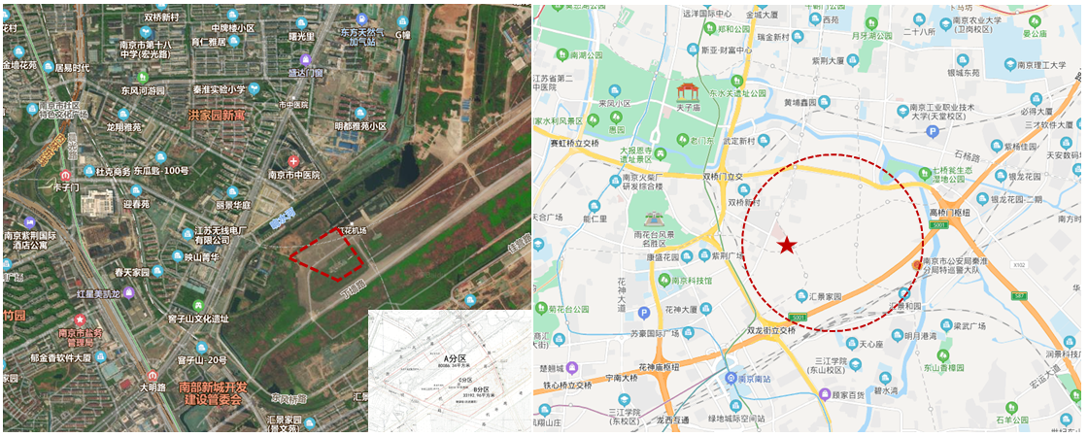
项目用地规划平面图 项目位置示意图
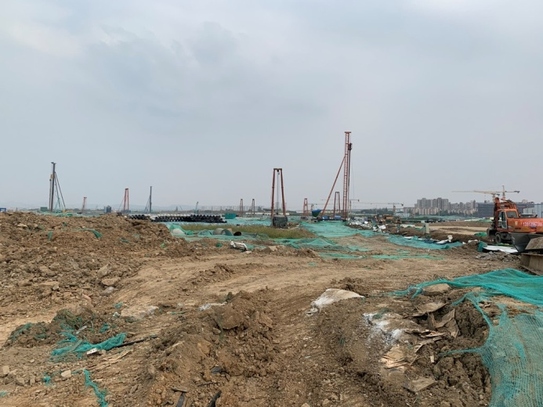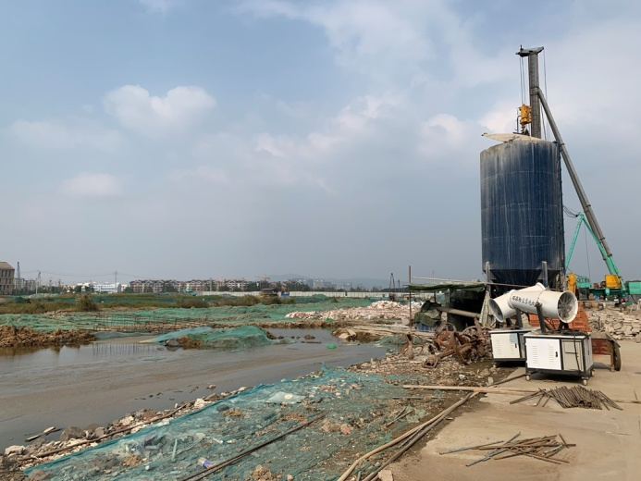
项目内部现状
项目原为大校场机场所在区域，周边整体开发程度一般，项目北侧及西北侧、西南侧是目前居住社区较为集中的区域，如洪家园新寓、仁恒翠竹园等成熟社区，金地华著兰庭、复地宴南都等正在销售、建设的项目；项目东侧、东南侧目前较为空旷。
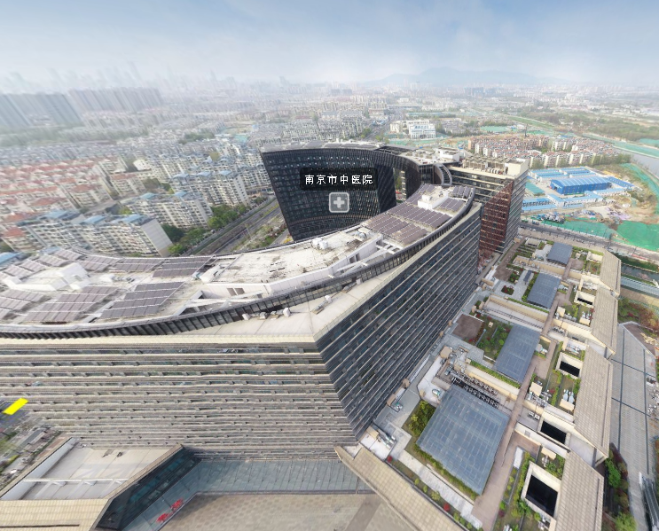
项目北侧
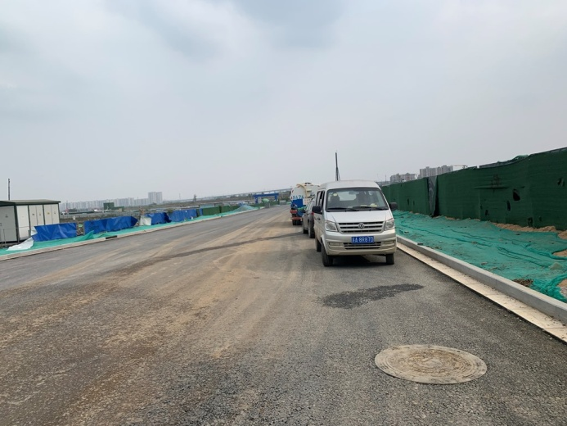 | 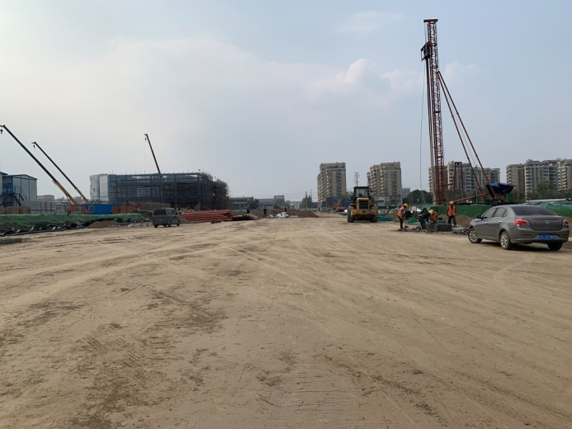
项目东侧 | 项目西侧
目前，项目所在区域公共配套较为分散，周边公共配套情况具体情况为：
交通：项目周边有绕城路、内环东线、内环南线等高速路/城市快速路围绕，可快速通达南京其他板块；项目西南侧1000米现有南京地铁3号线大明路站，项目地块所在位置为正在规划建设中的地铁6号线、10号线、16号线交汇处红花机场站；此外，项目北侧500米有南京市中医院公交站，所通公交线路有27、46、63、84、99、126、168、703路等。
商业：项目周边购物场所多集中在西南侧，有复地活力广场、麦德龙、明发广场等。
教育：紧邻项目A分区北侧有一12班幼儿园（规划中）、现有教育配套有秦淮实验小学、南京市秦淮第二实验小学、京市第十八中学等教育配套资源；
医疗：南京市中医院；
景观及人文资源：项目北侧由响水河流经、项目所在区域为原大校场机场，项目内部尚有历史建筑瞭望塔。

（二）项目建设规模及建造标准
1、项目用地出让条件
根据《国有建设用地使用权出让合同》[电子监管号：3201002020B00409]，该项目出让宗地总面积136487.14平方米，其中地上出让面积113278.47平方米，另出让地下面积23208.67平方米，出让宗地分为A、B、C三个分区，各分区规划条件及指标如下表：
分区 | 用地性质 | 出让面积（平方米） | 容积率 | 建筑高度（米） | 建筑密度（%） | 绿地率（%）
A | Rb商住混合用地 | 80086.64 | 1.0＜R≤4.0 | H≤100 | ≤35 | ≥30
B | Bb商办混合用地 | 33191.83 | 1.0＜R≤5.5 | H≤150 | ≤55 | ≥20
C | S9其他交通设施用地（地下空间出让） | 23208.67

用地部分规划设计条件如下：
（1）B分区内有一处历史建筑瞭望塔，高度约为9米，建筑面积约为1307.66平方米，占地面积约为995.72平方米，一并纳入地块指标计算。
（2）C分区地面为城市道路及绿地，地下为S9其他交通设施用地,地下空间出让，出让地下空间应符合地铁建设、综合管廊建设、绿化种植、市政管线敷设、南部新城地下公共空间及地下公共通道建设等要求，作为停车设施使用，具体以审定方案为准。
（3）地块位于土山机场净空保护范围内，在土山机场未搬迁或未得到部队书面同意前，A分区建构筑物最高点限制绝对高度为98.96米，B分区建构筑物最高点限制绝对高度为83.40米。
（4）地块应按照共建要求与地铁6号线、10号线做好设计与施工衔接（含地铁四小件等附属设施），并征得地铁部门同意意见，满足地铁建设进度要求。经地铁部门认可的专有部分面积不纳入容积率计算。
（5）该地块须配建建筑面积不小于12689平方米的人才房，以整幢、整单元或整层为最小单位，不足一单元或一层的应在同单元或同层内集中布置，由受让人建成后无偿移交南部新城管委会。
（6）A分区地块内住宅建筑高度≥35米，商业办公建筑面积占A分区地上总建筑面积不小于20%，其中商业建筑面积占A分区地上总建筑面积不大于3%。A分区商业自持比例不小于A分区商业总量的50%。A分区不得设置酒店式公寓。A分区还应配套建设建筑面积不小于2500平方米的基层社区中心一处，具体要求如下：社区卫生服务站，建筑面积不小于300平方米；文化活动室，建筑面积不小于600平方米；体育活动站，建筑面积不小于200平方米；党群服务中心，建筑面积不小于1000平方米；社区警务室，建筑面积不小于60平方米；居家养老服务站，建筑面积不小于150平方米；公厕，建筑面积不小于100平方米；以上设施共计2410平方米，须由南京市南部新城开发建设管理委员会出资并委托受让人建设，建设费用须经第三方审计机构确认，建成后移交南京市南部新城开发建设管理委员会，移交的公建配套设施所对应土地按划拨方式供应。
（7）B分区酒店式公寓建筑面积占B分区地上总建筑面积不大于35%，B分区商业建筑面积占B分区地上总建筑面积不小于50%，商业布置应集中。B分区须建设建筑面积不小于10万平方米的综合型高端集中式购物中心，由受让人自持，不得销售，不得转让，统一经营。
（8）地块内办公楼需按照5A级写字楼标准建设，如需销售应以整栋为最小单位，且符合《地块投资发展协议》要求。
（9）该地块的商办和住宅须同步开工、同步建设。住宅部分可分批申领销售许可，但在持有商业体购物中心结构封顶前，住宅申领销售许可总量不得高于住宅总量的95%（由于地铁建设、机场限高等外部客观因素影响开发周期除外）。
（10）该地块装配式建筑面积比例100%，住宅建筑单体预制装配率≥50%，公共建筑单体预制装配率≥40%，住宅建筑和酒店式公寓100%实行全装修成品房交付，不享受容积率奖励政策。
（11）受让人在项目设计过程中应按照《南部新城开发建设项目设计管理办法》的相关要求进行报审。
2、项目建造规划
项目规划为商住综合项目，A分区规划为商住地块，由17栋住宅、2栋办公及沿街商业组成，B区为商办地块，由一栋地上7层地下3层购物中心、1栋21层写字楼及1栋37层超高层公寓组成。
项目当前拟报建经济技术指标详见下表。
地上 | 普通住宅 | 237058.44 | 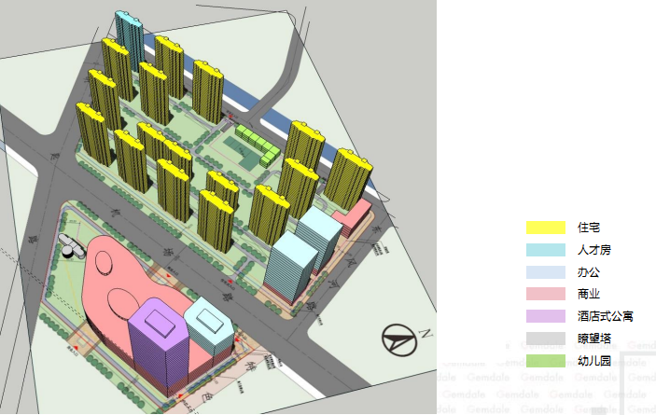
地上 | 可售沿街商铺 | 4,805.18
地上 | A地块办公 | 54,368.71
地上 | 酒店式公寓 | 60,095.00
地上 | B地块办公 | 14,910.46
地上 | 自持购物中心 | 100,000.00
地上 | 自持沿街商业 | 4,805.18
地上 | 公共配套及设备 | 29,865.67
地上 | 小计 | 505,908.64
地下 | 非人防地下车库 | 139,903.27
地下 | 个数 | 3627
地下 | 非机动车车库 | 18,942.00
地下 | 设备机房等面积 | 5,000.00
地下 | 人防面积 | 61,807.67
地下 | 自持购物中心 | 20,000.00
地下 | 小计 | 245,652.94
合计 |  | 751561.58
单位：平方米、个
3、项目建造标准
项目拟建楼栋为钢混结构，拟建造标准公共部分精装修，住宅、酒店式公寓、自持购物中心户内精装修交付，办公、沿街商业及地下车库毛坯交付。截至本报告出具日，详细建造标准建设单位尚未提供。

二、项目工程建设进程评价
1、建设项目已经取得政府相关部门的批准文件如下：
2020年4月30日，建设单位已与南京市规划和自然资源局签订项目《国有建设用地使用权公开出让成交确认书》[宁经出让（2020）13号]； 2020年5月18日，建设单位已与南京市规划和自然资源局签订项目《国有建设用地使用权出让合同》[电子监管号：3201002020B00409]，项目其他批准文件尚在办理之中。
截至2020年10月13日，尚未缴清地价款，项目尚未取得《不动产权证书》。
本报告建设项目的规划情况以建设单位提供的《国有建设用地使用权出让合同》[电子监管号：3201002020B00409]、《项目规划指标》、《经济技术指标（A地块指标、B地块指标）》为依据。
2、项目工程进度说明
（1）建设进度
建设项目预计建设工期约21个季度，具体如下：
2020年2-4季度按规定缴纳地价款及相关税费；取得《建设用地规划许可证》、《不动产权证书》。
2020年4季度-2021年1季度取得《建设工程规划许可证》、《建筑工程施工许可证》并完成开工前准备，开始开始土石方及支护工程、桩基础工程、地下室结构、地下室工程；
2020年4季度至2021年3季度项目整体出正负零且局部高层主体结构施工；
2021年3季度取得《商品房预售许可证》并开始进行主体工程施工；
2021年3季度至2024年4季度完成给排水工程、强电工程、弱电工程、消防工程、燃气工程、电梯工程、通讯工程、公共部分装修，同时进行室外配套工程，室内装修工程；
2024年4季度至2025年1季度完成竣工验收；
2025年2季度交房。
（2）销售进度
建设项目预计销售期约17个季度。
住宅部分预计2021年2季度开始销售，至2023年3季度销售完毕；
办公部分预计2024年4季度销售完毕；
酒店式公寓部分预计2023年3季度开始销售，至2025年3季度销售完毕；
地下车库部分预计2023年1季度开始销售，至2023年3季度销售完毕。

三、项目建设条件评价
项目目前市政基础设施条件达“六通”（即通路、通电、通讯、通上水、通下水、通燃气），地块内尚未开工。

四、施工、监理单位资质评价
截至本报告出具日，建设单位未能提供有关施工、监理单位资质相关信息。

五、环境保护评价
项目工程建设内容为居住项目，主要环境问题是地下车库、生活污水、噪声及施工期扬尘和噪声等。截至本报告出具日，建设单位正在申请环境保护相关批准文件。

第三章 市场评估

一、市场环境评价

（一）城市概况
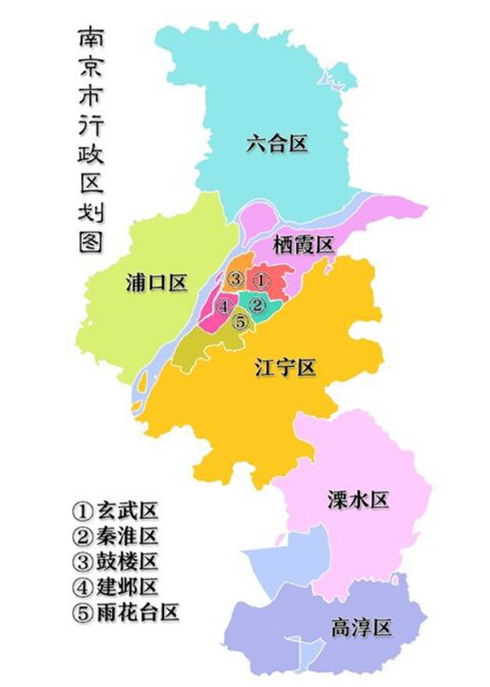
【城市概括】南京，简称宁，江苏省省会，位于江苏省西南部、长江下游，南起北纬31°14′，北抵北纬32°37′，西起东经118°22′，东迄东经119°14′，东西最大横距约70千米，南北最大纵距约150千米，市域平面呈南北长东西窄展开，面积6587.02平方千米。南京是中国东部地区重要的中心城市、全国重要的科研教育基地和综合交通枢纽，是长江三角洲唯一的特大城市和长三角辐射带动中西部地区发展重要门户城市、首批国家历史文化名城和全国重点风景旅游城市。南京的市民精神是“开明开放、诚朴诚信、博爱博雅、创业创新”。南京的市树是雪松，市花为梅花，南京旅游城市的标志是“龙蟠虎踞”。
【自然状况】南京市跨江而居，北连辽阔的江淮平原，东接富饶的长江三角洲，市区东倚钟山，山高海拔448.9米，恰似龙蟠，气势雄伟；西傍长江天堑，大江从西南滚滚奔腾而来，向东北滔滔而去。南京具有典型的北亚热带湿润气候特征，四季分明，雨水充沛，春秋短、冬夏长，年温差较大。自1905年有气象记录以来，气温经历先上升再下降又上升的变化。冬季常年以东北风为主，1月平均气温2.7℃，极端日最低气温零下14.0℃，出现在1955年1月6日；夏季以东南风为主，7月平均气温28.1℃，极端日最高气温43.0℃，出现在1934年7月13日。大于0.1毫米的降水日数113.7天，极端最多年降水日数160天，出现在1957年；年均降水量1090.4毫米，极端最多年降水量1825.8毫米，出现在1991年。
【区划人口】截至2019年，南京市下辖鼓楼区、玄武区、建邺区、秦淮区、栖霞区、雨花台区、浦口区、六合区、江宁区、溧水区、高淳区11个市辖区，共计94个街道、6个镇。2019年末，南京常住人口850.00万人，其中城镇人口707.20万人，户籍人口709.82万人。全市有回、满、蒙古、壮、藏等52个少数民族族别，常住少数民族人口13.5万人，有享受民族乡待遇的镇1个、民族村3个、民族组1个。

（二）城市经济运行概况
2020年上半年南京市地区生产总值6612.35亿元，同比增长2.2%，增速位列全省设区市首位，分别快于全国全省3.8个、1.3个百分点。分产业看，第一产业增加值89.76亿元，同比下降0.9%；第二产业增加值2271.41亿元，增长1.0%，增速较一季度回升0.9个百分点；第三产业增加值4251.17亿元，同比增长2.9%，增速较一季度回升0.3个百分点。
1、持续复苏，经济运行基础盘“稳”
实体经济发展稳定。工业生产持续回升。上半年规模以上企业完成工业增加值1386.24亿元，同比增长1.8%，连续4个月保持正增长，高于全省增速0.7个百分点。工业用电量恢复至去年正常水平、6月份同比增长6.2%。服务业生产平稳复苏。1-5月规模以上服务业企业实现营业收入1957.35亿元，同比下降4.5%，较1-2月降幅收窄3.2个百分点。金融业增加值增长5.4%，信息传输、软件和信息技术服务业增加值增长14.5%。农业生产总体稳定。上半年农林牧渔业总产值161.12亿元，同比增长0.8%。
内外需求稳中有升。固定资产投资平稳增长。上半年固定资产投资2650.31亿元，同比增长4.8%，连续3个月保持正增长，较一季度增速提高8.7个百分点。亿元以上项目投资1222.08亿元，增长10.4%，较一季度增速加快4.8个百分点。消费市场企稳回暖。实施消费金融服务行动、发放消费券、推出夜间消费、开展“网购节”、开发旅游产品，消费市场加速回暖。上半年社会消费品零售总额3260.84亿元，同比下降7.3%，比一季度降幅收窄8.9个百分点，降幅分别低于全国、全省4.1和2.1个百分点。6月份当月社零增速由负转正，增长11.5%。外贸市场稳中有进。上半年进出口总值2298.93亿元，同比增长6.9%，较一季度增速提升8.2个百分点。其中，出口1393.66亿元、增长8.5%；进口905.27亿元、增长4.6%。实际利用外资25.69亿美元，同比增长6.9%，较一季度增速提升19.1个百分点。
财政金融运行平稳。财政收入增幅转正。上半年一般公共预算收入897.08亿元、增长0.5%，增幅由负转正，较一季度提高9.9个百分点，增幅位列全省设区市首位。金融市场保障有力。6月末，金融机构本外币存款38411.39亿元、增长4.8%，比3月末加快1个百分点；本外币贷款36526.95亿元、增长14.8%，比3月末回落0.2个百分点。金融对实体经济、中小企业支持力度增强，非金融业企业新增贷款占全市新增贷款总额比重达78.2%，较年初提高近3成；制造业贷款增长8.0%，服务业贷款增长9.6%，消费贷款增长12.7%，中小微型企业贷款增长10.9%。
市场预期保持稳定。自3月份以来，PMI始终保持在扩张区，6月份综合PMI为52.7%，制造业、非制造业PMI分别为53.8%、52%，经济社会秩序和市场主体信心加快恢复。二季度工业景气指数、企业家信心指数分别为125.3、124.7，高于一季度24.9个、26.1个百分点。
2、创新驱动，经济转型新动能“强”
科技创新动力进一步激发。创新名城建设深入推进，科技加快赋能产业升级和经济转型。上半年公共预算支出中科学技术支出增长14.4%；规模以上工业和服务业研发费用同比增长23.3%，占营业收入比重2.0%，较去年同期提升0.46个百分点。高新技术产业投资275.79亿元、增长34.6%，连续五个月保持迅猛增长势头。1-5月规模以上高技术服务业和科技服务业营业收入同比分别增长9.4%、14.9%。上半年高技术制造业增加值增长34.0%，占规上工业比重较去年同期提高6.2个百分点。
产业结构层次进一步升级。供给侧方面，大力推进产业地标发展，全面实施8条产业链20个领域的补链强链工作。上半年四大先进制造业增加值981.82亿元，同比增长3.6%，集成电路、新能源汽车、智能电网、轨道交通等行业增加值分别增长49.8%、33.4%、22.5%、36.1%。高新技术产品产量快速增长，集成电路增长61.1%、工业机器人增长189.2%、锂离子电池增长21.3%、齿轮增长35.5%、光缆增长12.2%。需求侧方面，投资继续发挥关键性作用，上半年工业投资增长10.4%，四大先进制造业投资374.07亿元、增长8.8%。中汽创智T3科技平台等项目落地建设。信息传输软件和信息技术服务业投资增长42.4%，电力特高压项目投资增长2.3倍，5G电信类项目投资增长110.6%。
新经济成长进一步加快。1-5月规上服务业中软件和信息技术服务业、互联网和相关服务营业收入分别增长22.8%、22.4%，增速高于全市规上服务业27.3个、26.9个百分点，规上互联网广告企业营业收入增长47.9%。新消费新业态蓬勃发展，上半年限额以上批零住餐业通过公共网络实现商品零售额同比增长26.6%，快于限上零售增速30.3个百分点；占限上社零的比重上升到17.6%，同比提高4.2个百分点，拉动限上零售额增长3.6个百分点。网上商店零售增长36.3%。
新项目支撑进一步显现。上半年新增入库378家规上工业企业，其中228家工业增加值实现两位数增长，拉动规上工业增长5.4个百分点。台积电南京厂产值增长近一倍。中兴通讯、LG动力电池等百亿级项目相继投产，对全市经济形成强劲拉动。1-5月新增入库规模以上服务业企业550家，实现营业收入120.28亿元、增长16.6%。
市场主体活力进一步释放。认真实施优化营商环境两个“100条”，出台惠企“宁10条”及24项实施细则，落实各级惠企资金190亿元，为中小微企业争取新增贷款518亿元、减税降费306亿元。上半年民营企业实现规模以上工业增加值378.76亿元，占规上工业比重27.3%，同比增长21.0%，快于规上工业增速19.2个百分点，快于国有控股企业和外商港澳台投资企业增速29.1和23.5个百分点；民间项目投资（不含房地产）增长22%，快于全部投资增速17.2个百分点；民营企业进出口增长21.2%，快于进出口总额增速14.3个百分点。新增企业4.4万家。
3、守土尽责，民生社会保障网“牢”
就业物价总体平稳。出台支持高校毕业生就业创业10项举措，安排20万个就业岗位，上半年新增就业参保大学生15.43万人，新增城镇就业15.24万人，完成年度计划的58.6%。居民消费价格同比上涨3.5%，涨幅较一季度回落1.1个百分点，6月份当月控制在2.2%。
居民收入适度增长。上半年全体居民人均可支配收入29969元，同比增长3.0%。其中，城镇居民人均可支配收入33351元，增长2.7%，较一季度提升0.2个百分点；农村居民人均可支配收入14924元，增长3.7%，增速实现由负转正。
民生投入持续发力。上半年一般预算支出中民生支出占比75.6%。医疗卫生、社会保障等重点领域支持力度持续加大，社会保障和就业、交通运输、住房保障支出分别增长17.6%、60.6%、18.5%。固定资产投资中民生社会领域投资高速增长，环境卫生管理业投资增长2.5倍，城乡市容管理、绿化管理和公园游览景区管理业投资增速分别达到241.1%、175.6%和106.1%。
同时也要看到，经济运行中还存在诸多不稳定不确定因素。受市场环境和产业周期影响，石化、汽车等行业稳健发展面临较大挑战，部分工业企业经营效益有所下滑；受疫情和需求阶段性抑制影响，服务业特别是旅游、住宿、文化娱乐等全面复苏还要付出更大努力。下一阶段，全市上下将坚决贯彻落实党中央、国务院和省委、省政府各项决策部署，在做好常态化疫情防控的前提下，坚持问题导向、目标导向、结果导向，扎实抓好“六稳”、抓牢“”六保、抓实“四新”，立足融入“两个循环”新发展格局，以更大的定力抓创新转方式，以更强的韧劲抓项目增动能，以更硬的作风抓效能优服务，坚定不移推动创新发展、高质量发展，为夺取疫情防控和经济社会发展“双胜利”打牢基础。

（三）城市规划与发展目标
2018年12月，南京市规划局发布《南京市城市总体规划（2018—2035）》草案
- 城市性质
进一步提升南京作为江苏省政治、金融、贸易、信息、科教、对外交往中心的省会功能。
巩固国家科研教育基地优势，建设综合性科学中心，打通科技成果转移转化通道，培育创新型企业，建设科技产业创新中心，塑造更优的创新生态链，鼓励文化艺术创意的产生、保护与应用。传承中华优秀传统文化，扩大与海内外文化交流和传播，建设国家文化高地和国际文化交流中心。举办国际性体育赛事，开展全民体育运动，建设世界体育名城。吸引国际合作组织驻宁，争取国际论坛、会议等资源，建设国际活动中心。
充分发挥南京承东启西、联通南北、链接海陆的区位优势，进一步提升城市经济、创新、交通枢纽等核心功能以及资源配置能力，提高城市首位度，代表国家参与全球城市竞争，把南京建设成为面向亚太、融入全球城市体系的国家中心城市。传承南京两千多年的历史文化底蕴，坚定文化自信，弘扬古都文化，塑造多元包容的现代城市精神，建设南北交融、承古启今、中西合盟的国家历史文化名城和世界著名古都，提升城市文化软实力和国际影响力，成为中华文化复兴的代表城市。构建“双机场”航空枢纽，提升国际空港服务能力，建设江海转运、海铁联运的长江航运中心和近洋货运枢纽，构建“八向十线”国家高铁网和链接欧亚的国际铁路网，巩固南京国家综合交通枢纽地位，推进国际性交通枢纽建设。
- 城市规模与绩效
至2035年，全市常住人口规模控制在1300万人以内，2035年以后长期稳定在这一水平。调整优化人口结构，营造凝聚人才的政策环境，加大对高层次人才吸引力度，加强职业教育培训，建立与产业发展相适应的劳动力队伍。优化人口空间分布，逐步降低老城过高人口密度，提升新城新区人口集聚能力。引导城乡双栖人口合理有序流动，形成与多中心城市结构相匹配的人口分布格局统筹考虑服务人口，在常住人口基础上预留20%的服务人口弹性，按实际服务人口需求进行公共资源配置，提高基础设施和公共服务设施的保障能力。
坚持生态约束，框定建设用地总量。至2030年，全市建设用地总规模控制在2150平方千米以内，城乡建设用地控制在1745平方千米以内:至2035年，全市建设用地总规模和城乡建设用地规模在2030年控制规模基础上不再增加促进内涵发展，实施三挂钩，提高空间发展质量。新增建设用地供应与存量挖潜挂钩，新增建设用地供应与规模减量挂钩，新增建设用地供应与土地绩效挂钩。
- 自然资源保护与利用
坚持尊重自然、顺应自然、保护自然,以“山水林田湖草是一个生命共同体”的重要理念为指导,按照生态系统的整体性、系统性及其内在规律,统筹考虑自然生态各要素,进行自然资源整体保护、系统修复、综合治理,增强生态系统循环能力,维护生态平衡,将南京打造为“山青、水绿、林郁、田沃、湖美”的生命共同体。
山：加强老山、栖霞山、牛首山等自然山体的保护和管理；
水：严格保护长江、秦淮河、滁河等骨干河流和七里河、朱家山河、护城河等河网水系及其支流；
林：加强林业资源保护和管理,提高林木覆盖率和森林质量,构建结构合理、景观优美、功能完备、城乡一体的森林生态系统；
田：坚持最严格的耕地保护制度,坚持耕地和永久基本农田数量、质量和生态“三位一体”保护；
湖：严格保护玄武湖、莫愁湖、石臼湖、固城湖等重要湖泊和各类水库。健全湿地保护体系,加强对长江、石臼湖、重要河口、重要饮用水源地湿地、重要城市湿地等退化湿地的生态修复治理,稳定和扩大湿地面积。
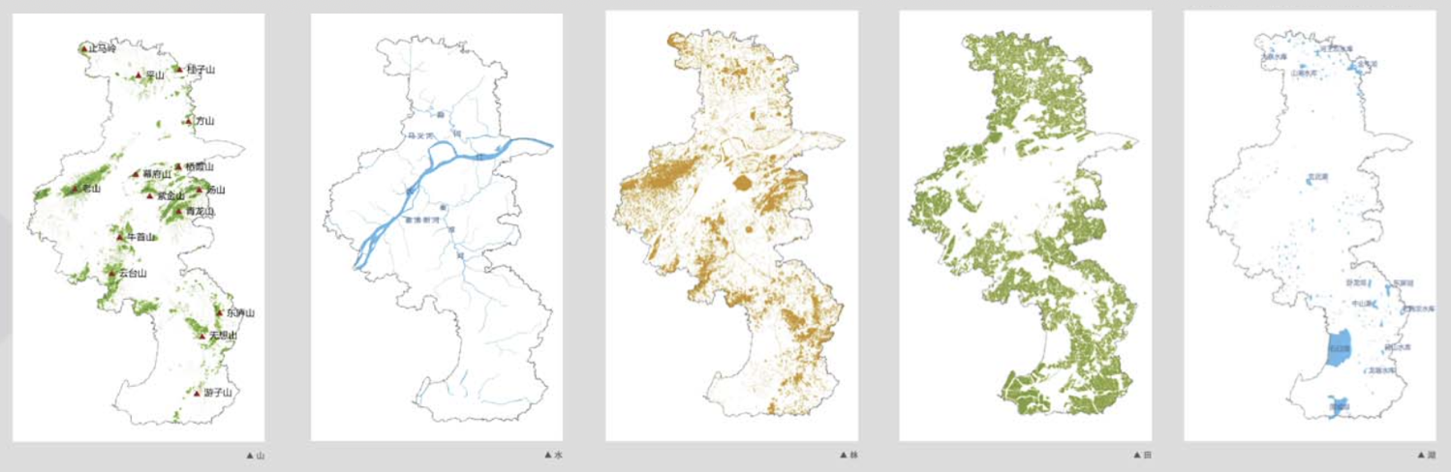
- 全域空间管控
一带：即长江绿色生态带,由长江及其洲岛、湿地和两侧带状绿地构成,形成市域绿色空间网络的主轴；
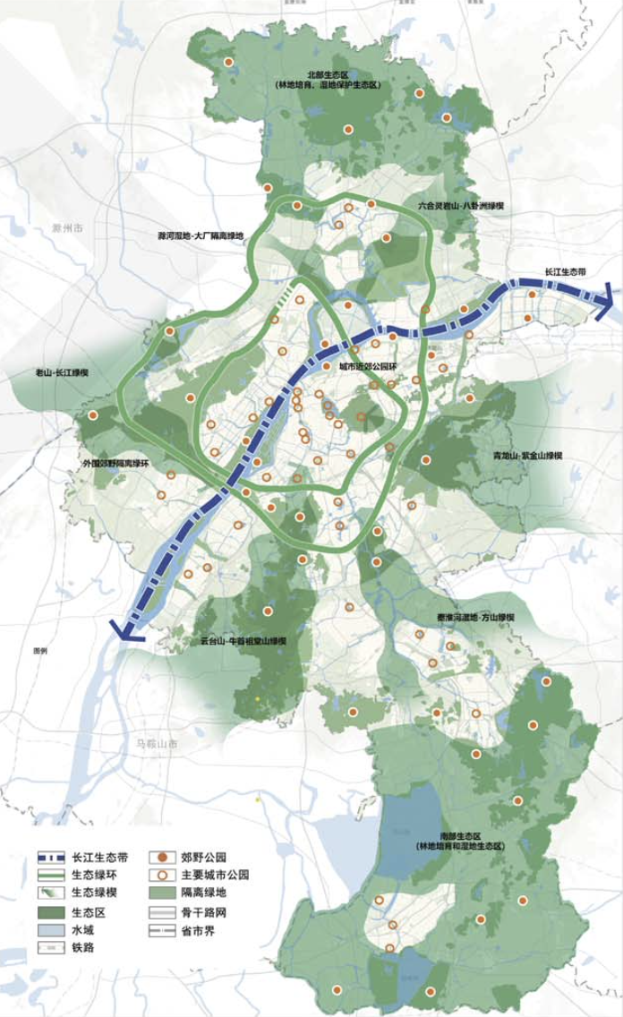
两片：即结合南北田园乡村地区建设的北部生态片区和南部生态片区,是南京主要的生态基地和斑块,以生态保护和郊野休闲功能为主；
两环：即绕城公路环和绕越高速公路环。绕城公路环由江南的明外郭一秦淮新河、绕城公路绿环、江北三桥生态廊道、老山森林园、龙王山公园及八卦洲洲头湿地公因组成;绕越高速公路环由绕越高速公路绿环和老山北部公路三环绿地组成；
六楔：即六条由外围向城镇内部楔入的绿色廊道,联系外部山水生态空间与城镇内部结构性绿地,以郊野公园和绿色开敞空间为主,是城市重要的通风廊道。其中,滁河湿地一大厂隔离绿地一八卦洲、六合方山一灵岩山一八卦洲两处楔型绿地兼具污染防护与隔离功能。
- 区域协同目标
依托南京独特的区位条件和重要的战略价值,主动服务国家和区域战略,在建设国家中心城市的总体要求下,发挥好南京作为“一带一路”节点城市、长江经济带的重要枢纽城市、长三角城市群西北翼中心城市、扬子江城市群龙头城市和南京都市圈核心城市的重要作用,以城市群为主体形态,不断加强省会城市功能建设,提升城市首位度,服务和带动区域发展。
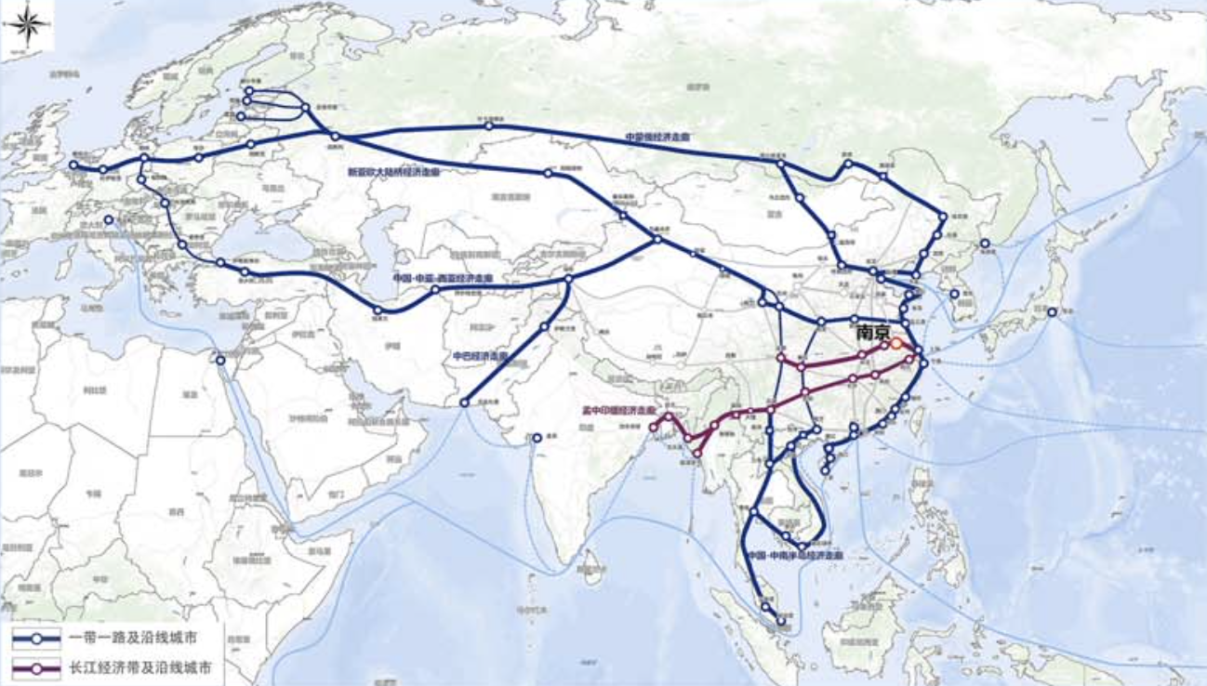
- 长三角更高质量一体化发展
主动落实国家和区域战略,在建设国家中心城市的总体要求下,发挥好南京作为“一带一路”节点城市、长江经济带的重要枢纽城市、长三角城市群西北翼中心城市、扬子江城市群龙头城市和南京都市圈核心城市的重要作用,以城市群为主体形态,不断加强省会城市功能建设,提升城市首位度,服务和带动区域发展。
与杭州、黄山、淮安等城市共同探索“生态+”保护性开发模式,谋求重大基础设施建设和文化创意、生态旅游等方面的合作,与杭州、黄山建设具有世界影响力的宁杭黄国际旅游圈,与淮安、滁州共同建设生态旅游圈。
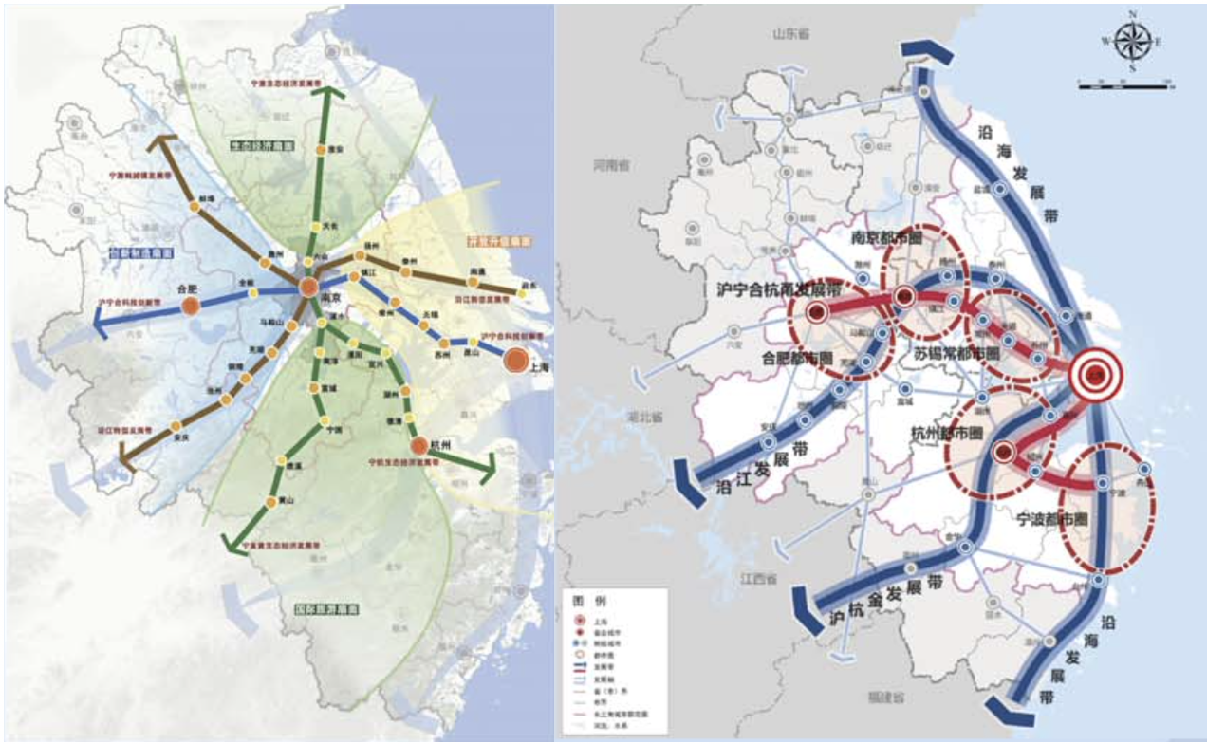
- 南京都市圈一体化建设
南京都市圈包括南京、镇江、扬州、淮安、马鞍山、滁州、芜湖、宣城等八个城市,总面积6.29万平方公里。都市圈范围内实现环境共保、交通共网、设施共建、产业共兴、市场共用、创新共赢、人才共通、功能共享、边界共融、机制共创。
“同城化圈层”（一小时通勤圈）：推进教育资源同城整合、公共交通同城覆盖、基础设施同城共享、医保社保同城统筹、就业服务同城保障、生态环境同城治理；
体化圈层（一日生活圈）：加强都市圈城市之间在经济、交通、文化等方面的全面互动与合作。
加强跨界地区合作,整合资源优势,重点推进在生态保护、空间功能、公共设施、道路交通、基础设施、产业布局等方面的合理对接与相互协调。
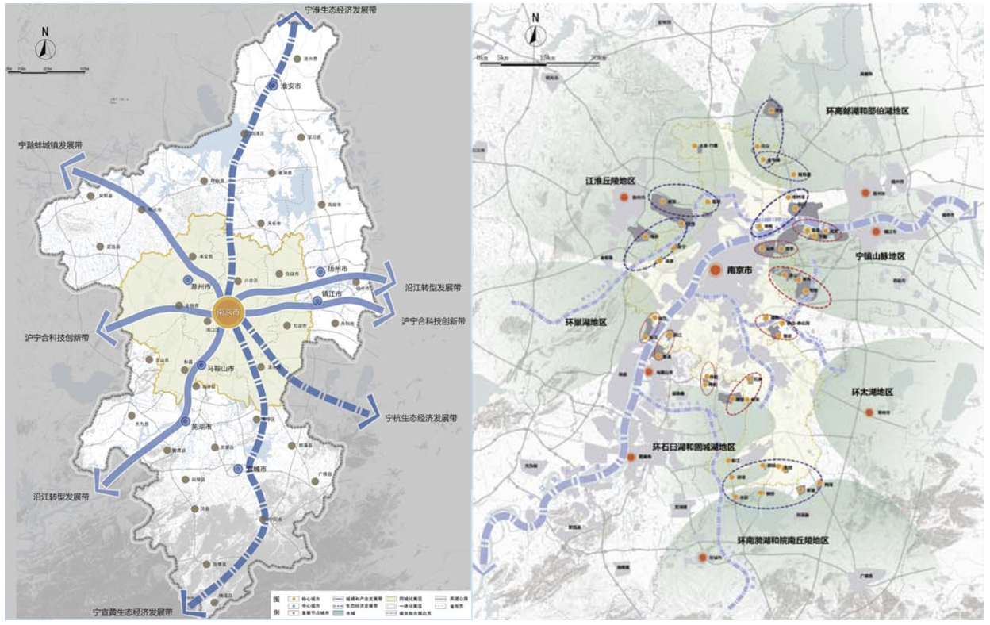
- 推动杨振宁一体化高水平发展
推动南京与镇江、扬州在城镇功能、公共设施、道路交通、基础设施、生态保护等方面的全方位协作与对接,将宁镇扬市打造成为南京都市圈同城化发展的先导示范区,成为具有活力和竟争力的国际性大都市区。
整合创新资源：联合建设宁镇312科技创新带和宁扬沿江智造创新链；
建设高效一体化交通网络：实现宁镇扬主枢纽站间半小时通达、主城区间一小时通达,统筹能源、信息等基础设施建设；
共享公共资源：推动文化教育、医疗卫生、公共交通、社会保障等服务均衡发展,共建和谐、幸福、宜居的优质生活圈；
共保生态资源：共建美丽乡村,协同推进环境整治,共筑生态文明建设示范区。
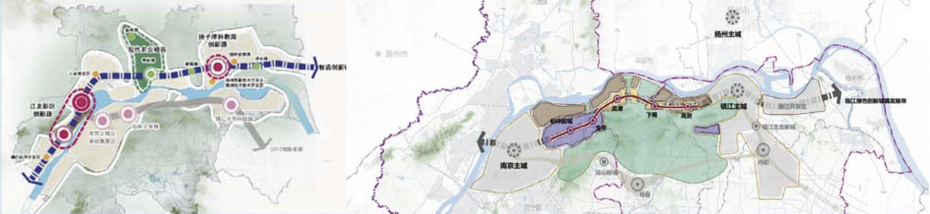

（四）土地市场概况
1、供应情况
根据《关于转发<南京市2020年度国有建设用地供应计划及实施方案>的通知》[宁规划资源[2020]213号]，供应总量达到2999公顷，包括商服用地227公顷、公共管理与公共服务用地470公顷、工矿仓储用地800公顷、交通运输用地600公顷、住房用地902公顷，占比30%，包括保障性住房用地中经济适用房230公顷；商品住房用地672公顷，其中中小套型商品住房为470公顷。住房用地中保障性安居工程和中小套型商品住房占比77.605%。
近年来南京市商品住宅用地计划供应量呈逐年递增趋势。2014-2016年计划供应均为500公顷；2017年提高到530公顷；2018年为600公顷，2019年达620公顷。到2020年，商品住房用地计划出让672公顷，是近7年计划出让的最大体量。
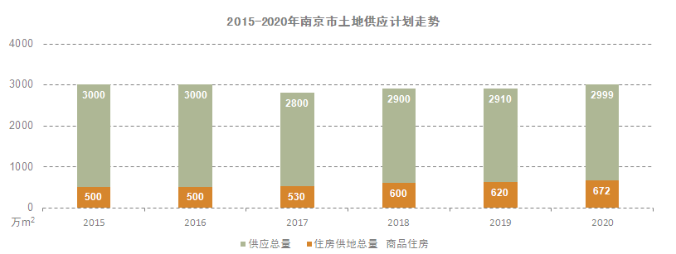
资料来源：南京市规划和自然资源局网站
2、成交情况
2015-2017年南京市住宅用地成交量逐年增加，至2018年有小幅下降，2019年土地市场较2018年明显回暖，住宅用地成交量为近五年最高点，成交宗地数量116宗，较2019年增加35宗，成交建设用地面积656.53万平方米，同比增加43.9%，新增规划建筑面积1405.59万平方米，较去年同期增加50.3%。
2020年上半年，南京市住宅用地成交量较去年同期有所下降，共成交41宗住宅用地，较2019年同期增加3宗，成交建设用地面积242.59万平方米，同比增长1.8%，新增规划建筑面积604.14万平方米，同比增长26.3%。
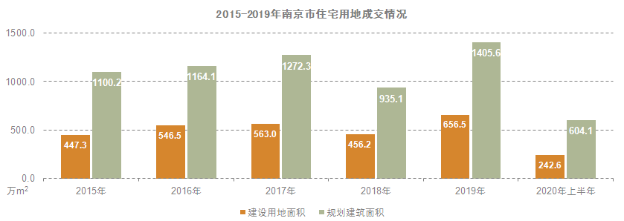
资料来源：CREIS中指数据
2016-2018年，南京市住宅用地成交楼面均价逐年下降，由14105元/平方米下降至8047元/平方米，至2019年有所回升，上涨至10858元/平方米，同比增长34.9%。2020年上半年，南京市住宅用地成交楼面均价为11705元/平方米，较去年同期增长11.1%。
从溢价率来看，2016年南京市住宅用地溢价率为近5年最高点，为79.1%，随南京市逐步推出加大房地产市场调控力度的政策，住宅用地溢价率逐年下降，至2018年，住宅用地平均溢价率将至6.69%，2020年上半年，平均溢价率有所回升，至16.21%，但较2019年同期仍下降12.54个百分点。
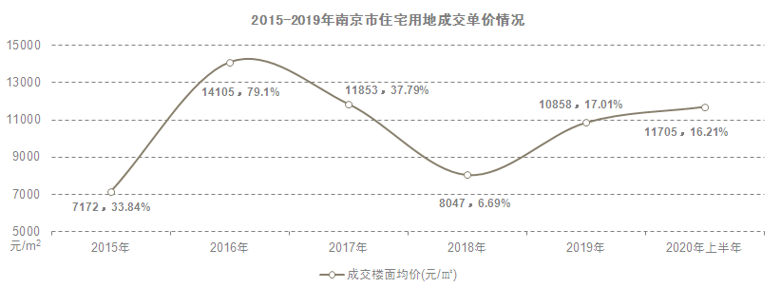
资料来源：CREIS中指数据
从住宅用地出让总金额来看，2016年为近五年最高点，为1641亿元，2018年降幅最大，为752亿元，成交总金额仅为2017年成交总金额的50%。至2019年，回升至1526亿元，仅次于2016年。
2020年上半年南京市住宅用地出让总金额707亿元，同比增长40%，其中4月份成交金额413亿元、占上半年成交总金额59%。
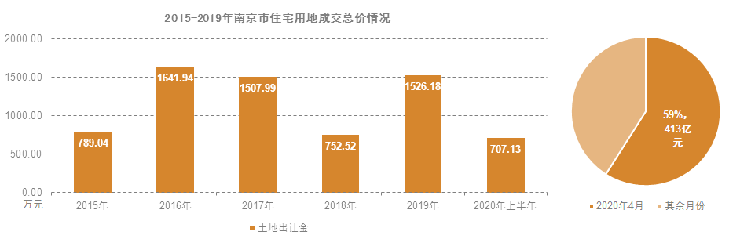
资料来源：CREIS中指数据
从区域来看，2020年上半年，溧水区住宅用地成交面积最多为90万平方米，占比为37.2%，其次分别为秦淮区、栖霞区、江宁区，成交量分别为42.5万平方米、24.6万平方米，23.4万平方米，占比分别为17.6%、10.2%、9.7%。
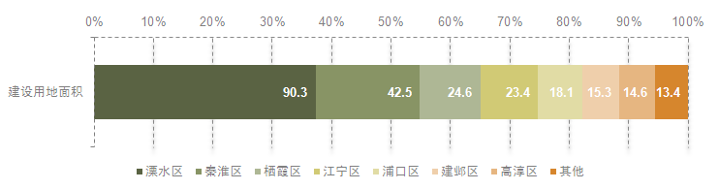
资料来源：CREIS中指数据
3、流拍情况
2015年至2019年南京市共流拍5宗住宅用地，各宗地详情如下。
地块名称 | 区县 | 地块编号 | 详细规划 | 建设用地面积 | 规划建筑面积 | 容积率 | 公告时间 | 起始价 | 推出楼面价
江宁区汤山圣汤大道以北、积玉路以东地块 | 江宁区 | NO.2019G55 | R2二类居住用地B14旅馆用地B1商业用地 | 124238.03 | 137904.21 | 1.11 | 2019-07-30 | 105000 | 7613.98
永阳街道石虎北路以北、珍珠南路以东、随园路以西、高平大街以南 | 溧水区 | NO.2017G23 | R21住宅用地 | 121487.4 | 182231 | 1.0≤far≤1.5 | 2017-11-24 | 170000 | 9328.81
雨花台区板桥街道市场群G1地块 | 雨花台区 | NO.2015G20 | Rb商住混合用地 | 75896.34 | 265637.2 | 1.01≤容积率≤3.5 | 2015-07-09 | 80500 | 3030.44
江宁区东山街道小龙湾路以东杨家圩二期地块 | 江宁区 | NO.2015G09 | Bb商办混合用地B11商业用地R2二类居住用地 | 170620.3 | 419725.8 | 综合容积率:2.46 | 2015-04-10 | 256000 | 6099.22
洪蓝镇平安路以南 | 溧水区 | NO.2015G01 | 商住混合用地 | 8514 | 10216.8 | 1.0＜容积率≤1.2 | 2015-01-08 | 1795 | 1756.91
单位：平方米、万元、元/平方米
资料来源：CREIS中指数据

2020年上半年南京市土地出让情况一览表
序号 | 地块名称 | 区县 | 地块编号 | 详细规划 | 建设用地面积 | 规划建筑面积 | 容积率 | 成交日期 | 受让单位 | 成交价 | 成交楼面价 | 溢价率
1 | 永阳街道状元坊小学以北地块 | 溧水区 | NO.溧水2020G17 | R2二类居住用地 | 67191.56 | 147821.43 | ≥1.01且≤2.2 | 2020-06-29 | 南京金科天宸房地产有限公司 | 106800 | 7224.93 | 28.99
2 | 淳南路以北、石臼湖南路以西 | 高淳区 | No.高淳2020G03 | R2二类居住用地、Rc基层社区中心用地 | 85985.47 | 128978.21 | ≥1.01且≤1.5 | 2020-06-29 | 南京金浦东部房地产开发有限公司 | 47300 | 3667.28 | 0
3 | 江北新区兴隆路以北、横江大道以西地块 | 浦口区 | NO.新区2020G12 | R2二类居住用地 | 26966.65 | 67416.63 | ≥1.01且≤2.5 | 2020-06-23 | 卓越置业集团(南京)有限公司 | 157000 | 23288.02 | 30.83
4 | 永阳街道青年路以北 | 溧水区 | NO.溧水2020G26 | R21住宅用地 | 56499 | 124297.8 | ≥1.8且≤2.2 | 2020-06-19 | 恒大地产集团南京置业有限公司 | 85000 | 6838.42 | 30.77
5 | 永阳街道交通路以南、中医院以西 | 溧水区 | NO.溧水2020G27 | Rb商住混合用地 | 36596.73 | 80512.81 | ＞1且≤2.2 | 2020-06-19 | 恒大地产集团南京置业有限公司 | 54500 | 6769.1 | 31.33
6 | 江北新区临滁路以南、迎江路以西14-20地块 | 浦口区 | NO.新区2020G11 | R2二类居住用地 | 49565.48 | 109044.06 | ≥1.01且≤2.2 | 2020-06-11 | 大华集团南京置业有限公司 | 255000 | 23385.04 | 33.51
7 | 江北新区江北大道以西、侨康路以南地块 | 浦口区 | NO.新区2020G06 | R2二类居住用地 | 39742.43 | 111278.8 | ≥1.01且≤2.8 | 2020-06-09 | 南京钧玺房地产开发有限公司 | 133000 | 11951.95 | 3.1
8 | 凤山路以北、新塘路两侧 | 高淳区 | NO.高淳2020G02 | 城镇混合住宅用地 | 60993.42 | 166512.04 | ≥1.01且≤2.73 | 2020-06-09 | 无锡恒宏房地产开发有限公司 | 49600 | 2978.76 | 0
9 | 江北新区高新路以东、侨谊路以南地块 | 浦口区 | NO.新区2020G08 | R2二类居住用地 | 29592.95 | 82860.26 | ≥1.01且≤2.8 | 2020-06-09 | 南京钧玺房地产开发有限公司 | 98000 | 11827.13 | 2.08
10 | 石湫街道雨山东路以南(E地块) | 溧水区 | NO.溧水2020G22 | R2二类居住用地 | 36091.8 | 72183.6 | ＞1且≤2 | 2020-05-28 | 南京创鸿基房地产开发有限公司 | 17200 | 2382.8 | 0
11 | 石湫街道雨山东路以南(F地块) | 溧水区 | NO.溧水2020G23 | R2二类居住用地 | 90834.67 | 181669.34 | ＞1且≤2 | 2020-05-28 | 南京创鸿基房地产开发有限公司 | 43400 | 2388.96 | 0
12 | 石湫街道雨山东路以南(D地块) | 溧水区 | NO.溧水2020G21 | R2二类居住用地 | 36654.44 | 73308.88 | ＞1且≤2 | 2020-05-28 | 南京创鸿基房地产开发有限公司 | 17500 | 2387.15 | 0
13 | 江北新区天浦路以南,新浦路以东地块 | 浦口区 | NO.新区2020G03 | R2二类居住用地 | 36088.56 | 86612.54 | ≥1.01且≤2.4 | 2020-05-27 | 南京中北盛业房地产开发有限公司 | 199000 | 22975.88 | 40.14
14 | 经济开发区群力大道以西、红光西路以南(博士牛安置房) | 溧水区 | NO.溧水2020G18 | R2二类居住用地 | 36802.51 | 92006.28 | ≥1.01且≤2.5 | 2020-05-22 | 江苏东恒集团国贸建设股份有限公司 | 17400 | 1891.18 | 26.09
15 | 永阳街道双塘路以东(华美南安置房) | 溧水区 | NO.溧水2020G19 | R21住宅用地 | 28634.98 | 57269.96 | ＞1且≤2 | 2020-05-22 | 南京明联房地产开发有限公司 | 12540 | 2189.63 | 16.76
16 | 栖霞区仙林街道鲤鱼山南侧住宅地块一 | 栖霞区 | NO.2020G16 | R2二类居住用地 | 34852.32 | 64476.79 | ＞1且≤1.85 | 2020-05-20 | 南京栖霞建设股份有限公司 | 175000 | 27141.54 | 40
17 | 栖霞区尧化街道尧和路以北、邻安路以东地块 | 栖霞区 | NO.2020G15 | R2二类居住用地 | 39802.34 | 103486.08 | ≥1.01且≤2.6 | 2020-05-20 | 南京高科置业有限公司 | 204000 | 19712.79 | 36.91
18 | 六合区龙池街道七里楠北侧地块 | 六合区 | NO.2020G17 | R21住宅用地 | 60138.49 | 132304.68 | ≥1.01且≤2.2 | 2020-05-20 | 南京金科天宸房地产有限公司 | 81000 | 6122.22 | 2.53
19 | 江宁区汤山温泉旅游度假区圣汤大道以北、积玉路以东地块 | 江宁区 | NO.2020G20 | R2二类居住用地B14旅馆用地B1商业用地 | 122237.61 | 135683.75 | 1.11 | 2020-05-20 | 南京乐临商业管理有限公司 | 92400 | 6809.94 | 0
20 | 建邺区河西南部4-1-A地块 | 建邺区 | NO.2020G10 | R2二类居住用地 | 45091.83 | 108220.39 | ＞1且≤2.4 | 2020-04-30 | 南京金域蓝湾置业有限公司 | 435000 | 40195.75 | 34.67
21 | 建邺区河西南部4-1-B地块 | 建邺区 | NO.2020G11 | R2二类居住用地 | 38308.26 | 99601.48 | ＞1且≤2.6 | 2020-04-30 | 融政(上海)城市建设发展有限公司 | 401000 | 40260.44 | 36.39
22 | 雨花台区板桥新城十二期地块 | 雨花台区 | NO.2020G14 | Rb商住混合用地 | 74027.38 | 177665.71 | ≤2.4 | 2020-04-30 | 宝能地产股份有限公司 | 271000 | 15253.37 | 44.92
23 | 秦淮区红花街道明匙路以东、机场路两侧地块 | 秦淮区 | NO.2020G13 | Rb商住混合用地*Bb商办混合用地 | 113278.47 | 502956.41 | 4.44 | 2020-04-30 | 南京威湛运营管理有限公司,南京威建运营管理有限公司,南京威励商务服务有限公司 | 687000 | 13659.23 | 0
24 | 秦淮区红花街道机场路以南、国际路以东地块 | 秦淮区 | NO.2020G12 | Bb商办混合用地Rb商住混合用地*R2二类居住用地 | 180576.96 | 632019.36 | 3.5 | 2020-04-30 | 华御航(南京)房地产开发有限公司 | 630000 | 9968.04 | 0
25 | 秦淮区光华路以南、友谊河路以东地块 | 秦淮区 | NO.2020G05 | Rb商住混合用地 | 92687.54 | 231718.85 | ＞1且≤2.5 | 2020-04-29 | 南京铧得房地产开发有限公司 | 691000 | 29820.61 | 5.82
26 | 江宁区江宁街道纬二路以北、规划道路以东地块 | 江宁区 | NO.2020G08 | R2二类居住用地 | 25547.8 | 51095.6 | ＞1且≤2 | 2020-04-29 | 南京三石和骏置业有限公司 | 58000 | 11351.27 | 45
27 | 建邺区江心洲街道生态科技岛13-034地块 | 建邺区 | NO.2020G06 | R2二类居住用地 | 34926.17 | 87315.43 | ＞1且≤2.5 | 2020-04-29 | 镇江中南新锦城房地产发展有限公司,江苏水利房地产开发有限公司 | 308000 | 35274.41 | 23.69
28 | 开发区徐母塘路以北、蟾山路以西(正方佳园东安置房) | 溧水区 | NO.溧水2020G14 | R2二类居住用地 | 43014.59 | 86029.18 | ≥1.01且≤2 | 2020-04-09 | 南京润科置业有限公司 | 14900 | 1731.97 | 0
29 | 建邺区南苑街道华山路以西、清河路以北地块 | 建邺区 | NO.2020G02 | R2二类居住用地 | 6654.63 | 18632.96 | ＞1且≤2.8 | 2020-04-03 | 江苏高力地产集团有限公司 | 79000 | 42397.98 | 29.51
30 | 建邺区双闸街道河西南部22-1、2号地块 | 建邺区 | NO.2020G03 | R2二类居住用地 | 28195.66 | 75000.46 | 2.66 | 2020-04-03 | 苏州兆坤房地产开发有限公司 | 265000 | 35333.12 | 33.17
31 | 栖霞区经济技术开发区兴智科技城地块三 | 栖霞区 | NO.2020G04 | R2二类居住用地 | 67582.54 | 168956.35 | 2.5 | 2020-04-03 | 北京亚通房地产开发有限责任公司 | 297500 | 17608.09 | 36.78
32 | 石虎路以南、仪凤南路以东(G地块) | 溧水区 | NO.溧水2020G12 | 城镇住宅用地 | 50325.31 | 110715.68 | ≥1.01且≤2.2 | 2020-03-05 | 天安(南京)投资发展有限公司 | 33400 | 3016.73 | 0
33 | 洪蓝街道华塘南路以南(华塘三期安置房) | 溧水区 | NO.溧水2020G09 | 城镇住宅用地 | 33191.94 | 73022.27 | ≥1.01且≤2.2 | 2020-03-05 | 南京溧水中山保障房建设有限公司 | 5500 | 753.19 | 0
34 | 秦淮大道以东、石虎路以南(F地块) | 溧水区 | NO.溧水2020G11 | 城镇住宅用地 | 99111.07 | 218044.35 | ≥1.01且≤2.2 | 2020-03-05 | 天安(南京)投资发展有限公司 | 66000 | 3026.9 | 0
35 | 石湫街道石山路以南、三干河路以西(安置房五期西) | 溧水区 | NO.溧水2020G08 | R2二类居住用地 | 51041.35 | 112290.97 | ≥1.01且≤2.2 | 2020-02-28 | 南京石湫科教城保障房建设有限公司 | 10500 | 935.07 | 0
36 | 开发区徐母塘路以北、经一路以西(正方佳园西安置房) | 溧水区 | NO.溧水2020G06 | R2二类居住用地 | 47450.23 | 94900.46 | ≥1.01且≤2 | 2020-02-28 | 南京润科置业有限公司 | 16400 | 1728.13 | 0
37 | 开发区沂湖路以东、金鸡泉路以北(淮源雅筑安置房) | 溧水区 | NO.溧水2020G07 | R2二类居住用地 | 109194.49 | 218388.98 | ≥1.01且≤2 | 2020-02-28 | 南京润科置业有限公司 | 37600 | 1721.7 | 0
38 | 栖霞区燕子矶街道滨江商务区一期地块 | 栖霞区 | NO.2020G01 | R2二类居住用地Bb商办混合用地 | 104034.86 | 421341.18 | 4.05 | 2020-02-19 | 南京宝能城市发展有限公司 | 334000 | 7927.06 | 0
39 | 石湫街道石山路以南、三干河路以西(安置房五期东) | 溧水区 | NO.溧水2019G29 | R2二类居住用地 | 80380.05 | 176836.11 | ＞1且≤2.2 | 2020-01-16 | 南京石湫科教城保障房建设有限公司 | 16400 | 927.4 | 0
40 | 江宁区麒麟高新区运粮河东路以南、光华路以东地块 | 江宁区 | NO.2019G108 | R2二类居住用地Bb商办混合用地*Rc基层社区中心 | 86683.77 | 248782.42 | ＞1.01且小于2.87 | 2020-01-15 | 南京星绘恒企业管理有限公司 | 225500 | 9064.14 | 0
41 | 秦淮区红花街道南部新城怡居东路以北地块 | 秦淮区 | NO.2019G107 | R2二类居住用地 | 39327.44 | 110116.83 | ≥1.01且≤2.8 | 2020-01-15 | 南京金基东南置业有限公司 | 343000 | 31148.74 | 26.1
单位：平方米、万元、元/平方米、%
资料来源：CREIS中指数据

南京市各片区最高楼面价分布
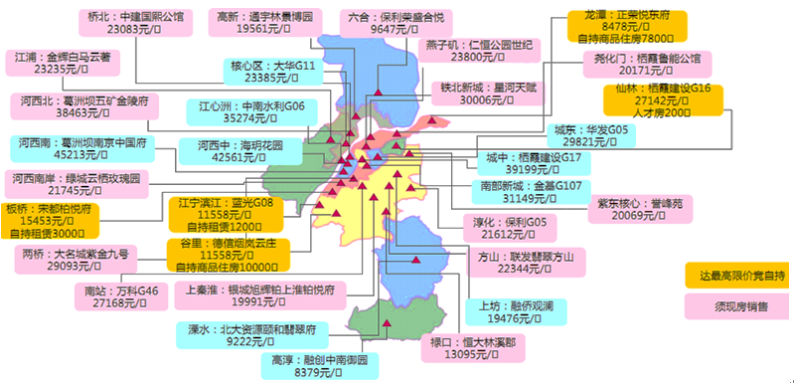
资料来源：CREIS中指数据

（五）房地产市场概况
2015-2016年，南京市楼市大热，2017-2018年有所降温，至2019年有所回升，市场表现为近三年最高，但仍未恢复至2015-2016年市场水平。2019年商品住宅供应与成交面积均有所上涨，分别为848.88万平方米、794.52万平方米，同比增长28.77%、22.63%，成交均价28306元/平方米，同比增长10.8%。
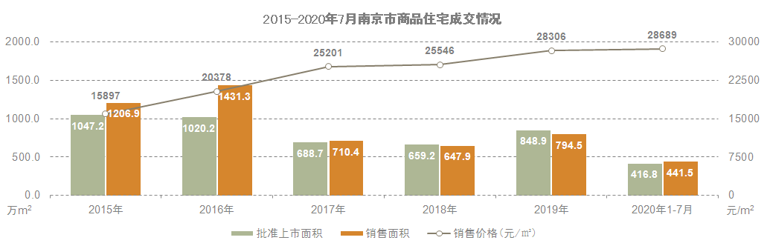
资料来源：CREIS中指数据
2020年1-7月，南京市商品住宅供应量为416.75万平方米，同比增长8.06%，供应量为近六年同期第二位，仅次于2016年同期。2020年1-7月，南京市商品住宅成交量为441.52万平方米，同比增长6.99%，成交量为尽流年同期第三位。2020年1-7月，商品住宅成交均价为28689元/平方米，同比增长4.61%。受疫情影响，2020年第一季度南京市商品住宅供应、成交受到明显影响，2020年2月，商品住宅供应量为0，随疫情得到控制，2020年第二季度市场回暖明显，成交量与成交均价均有所上涨。
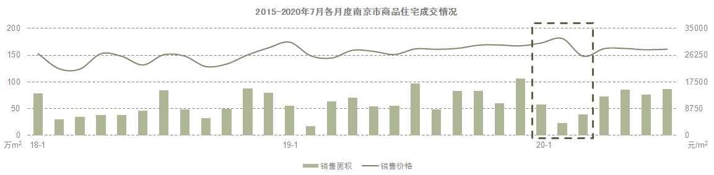
资料来源：CREIS中指数据
2020年1-7月成交主力区域仍为江宁区、浦口区，占比分别为26.42%、25.33%；市场冷热程度不均，江宁区市场体量最大，成交量也较高；秦淮区、玄武区供应、成交常年处于低位。
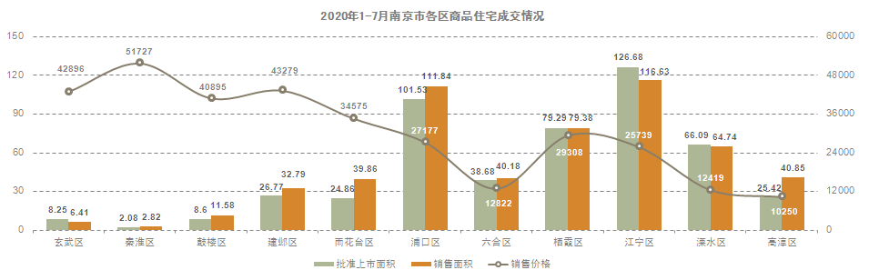
资料来源：CREIS中指数据
目前，商品住宅可售维持在稳定水平，每年3-4月、9-10月、年底去化成交较为显著。2020年1-7月，去化周期较2019年略有上涨，截至2020年7月，南京市新房可售约3.7万套，去化周期约为6.25个月。
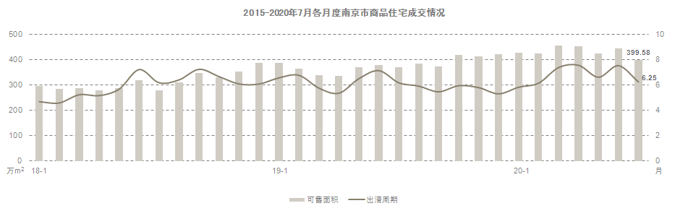
资料来源：CREIS中指数据
2020年上半年南京市商业供应1080套，供应面积约13.22万平方米，成交1869套，成交面积约24.66万平方米，成交均价29295元/平方米，月均去化4.25万平方米，约335套，去化周期约140.62个月。
2020年上半年南京市办公供应697套，供应面积约10.99万平方米，成交719套，成交面积约8.63万平方米，成交均价19977元/平方米，月均去化1.96万平方米，约142套，去化周期约136.67个月。
2020年上半年南京市公寓供应2979套，供应面积约14.25万平方米，成交3227套，成交面积约22.11万平方米，成交均价22895元/平方米，月均去化3.61万平方米，约603套，去化周期约38.44个月。
2020年1季度受疫情影响，南京市商办市场2月无供应。1-3月全市供应量为13.4万平方米，同比下降66%。销售面积约19.1万平方米，同比减少46%。

（六）南京市房地产政策
政策 | 文件 | 内容
限购政策 | - 《市政府关于推进供给侧结构性改革促进房地产市场平稳健康发展的实施意见》[宁政发〔2016〕75号]  - 《关于进一步调控我市房地产市场实施主城区限购措施的通知》[宁政办发〔2016〕140号]  - 《市政府办公厅关于进一步调整  我市住房限购政策的通知》[宁政办发〔2017〕56号]  - 《关于促进我市房地产市场平稳健康发展的通知》[宁房市字〔2020〕132号] | 1、南京本地家庭已有2套及以上住房，不准在主城（不含六合溧水高淳）再买住房，不论是新房还是二手房都不准再买。  2、外地人想在南京买房，必须在最近3年内累计缴纳2年以上的社保或个税，不允许补缴。  3、高淳、溧水、六合纳入限购范围，外地人满足条件可买一套、但不准买第二套；南京本地户籍不限购、但是限贷。  4、高淳区，外地人只需居住证或者用工劳务合同和营业执照复印件即可直接办理购房证明。  5、六合区（大厂除外），外地人有南京居住证、持有大专学历可直接开购房证明。  6、溧水区，全日制专科学历（专业技术初级、高级工）及以上人才、本人/配偶/未成年子女在溧水无自住房、与企业签订一年以上劳动合同、单位为其缴纳社保或在溧水区缴纳个人所得税，可由企业统一申请人才购房。  7、夫妻离异的，任何一方自离异之日起2年内购买商品住房的，其拥有住房套数按离异前家庭总套数计算。
限售政策 | - 《南京市人民政府办公厅关于进一步加强房地产市场调控的通知》[宁政办发〔2017〕103号] | 1、购房人（含居民家庭、企事业单位、社会组织）新购住房在取得不动产权证后，3年内不得转让。通过赠与方式转让住房的，自签署《赠与合同》并办理转让确认手续之日起，赠与人满3年后方可再次购买住房。通过赠与方式取得住房的家庭或居民，执行住房限购政策。
贷款政策 | - 《南京市人民政府办公厅关于进一步加大我市房地产市场调控力度的通知》[宁政办发[2016]143号]  - 《关于调整南京市住房公积金贷款有关政策的通知》（发布时间2018年3月31日） | 1、居民家庭首次购买普通住房(指从未购置过住房)，按照国家政策，最低首付款比例不低于30%。  2、对于有购房贷款记录、但申请贷款购房时实际没有住房的居民家庭；有1套住房、但没有购房贷款记录的居民家庭或相应购房贷款已结清的居民家庭，申请商业性个人住房贷款购买普通住房的最低首付款比例调整为不低于50%。  3、居民家庭拥有1套住房且相应购房贷款未结清，再次申请商业性个人住房贷款购买普通住房的最低首付款比例调整为不低于80%。对于拥有两套及以上住房的居民家庭，暂停发放商业性个人住房贷款。  4、购买首套房住房公积金最高可贷额度调整为50万元/人、夫妻双方100万元/户。  5、调整购买第二套住房公积金贷款条件中全市平均水平住房建筑面积的认定标准。“本市平均水平”的认定标准调整为40平。缴存职工家庭包括夫妻双方及未成年子女，按实际人口计算，每个家庭现有人均住房建筑面积不超过40平方米，且家庭现有首套房住房建筑面积不超过120平方米。  6、将本市无房未婚职工每月提取住房公积金支付房租的限额从900元提高至1200元，已婚职工夫妻双方合计每月提取限额从1800元提高至2400元。
限价政策 | - 《市政府关于进一步促进我市房地产市场健康发展的意见》[宁政发〔2016〕36号]  - 《市政府关于推进供给侧结构性改革促进房地产市场平稳健康发展的实施意见》[宁政发〔2016〕75号] | 1、对六城区、江宁区、浦口区的商品住宅项目（不含户型180平方米以上及低密度住宅），以年初批次成交均价为基准，按照价格区间分类指导。申报均价2万元/平方米以下的，年化涨幅不宜高于12%；2—3万元/平方米的，年化涨幅不宜高于10%;3万元/平方米以上的，年化涨幅不宜高于8%；首次销售的项目，申报均价参照周边同类型、同品质楼盘。  2、对竞拍取得的土地，溢价45%以上部分不作为准许成本调查内容，督促项目利润率较高的开发企业适当下调价格涨幅。
摇号政策 | - 《南京市人民政府办公厅关于进一步加强房地产市场调控的通知》[宁政办发〔2017〕103号]  - 《关于做好人才优先选房及支持刚性购房需求工作的通知》[宁司[2020]49号] | 1、客户积累大于可供房源的商品住房项目，房地产开发企业及其委托的代理销售机构应采用由公证机构主持的公开摇号方式公开销售商品住房，摇号排序，按序购房，摇号排序名单现场公示。  2、摇号流程  第一轮  确定优先选房的人才名单及选房顺序。有效报名的人才数量大于等于人才房源数或者大于等于20人的，应通过公证机构主持摇号的方式确定入围人才名单及选房顺序。  第二轮  确定享有优先保障资格的无住房家庭名单，进入第四轮一般选房顺序摇号。有效报名的无住房家庭数量大于无住房家庭保障房源数的，应通过公证机构主持摇号的方式，确定入围第四轮摇号的无住房家庭名单。  第三轮  由公证机构将“第一轮未入围人才、第二轮未入围无住房家庭和普通购房人＂摇出顺序号，确定入围第四轮摇号的人员名单。  第四轮  由公证机构将“第二轮确定的入围无住房家庭、第三轮确定的入围摇号人员”摇出一般选房顺序。
落户政策 | - 《市政府关于印发《南京市户籍准入管理办法》的通知》[发布时间2016年12月22日]  - 《市政府关于修订印发《南京市积分落户实施办法》的通知》[宁政规字〔2019〕2号]  - 《关于继续实施《南京市关于大学本科及以上学历人才和技术技能人才来宁落户的实施办法》的通知》[宁公规〔2020〕1号]  - 《关于调整人才落户相关政策的通知》[宁公规〔2020〕2号] | 1、南京实行的是“户籍准入办法”和“积分办法”双轨的户口迁移政策。此外，还有试行的“人才落户”办法。  2、积分落户对于不符合户籍准入条件的人员，可对照积分办法条件，满足申请条件的可以申请积分落户。积分落户指标由基础指标、加分指标和减分指标组成。  3、进一步放宽本科学历人才落户门槛。本科学历人才年龄上限从40周岁放宽至45周岁，研究生及以上学历人才落户政策不变（以上均含非全日制学历及留学回国人员）。  4、放宽大专学历人员落户我市条件。40周岁以下大专学历人员，在我市就业参保半年即可落户。
人才政策 | - 《中共南京市委办公厅南京市人民政府办公厅关于印发<2020年南京市人才购买商品住房办法（试行）>的通知》[宁委办发[2019]89号] | 1、2020年1月1日开始，全市商品住房均对人才优先供应。根据《办法》规定，每个商品住房项目每批次优先供应人才的房源为上市销售量的20%—30%。原则上，每批次上市量不足100套的项目，人才优先供应比例按20%计；100套以上的项目，人才优先供应比例按30%计。
土拍政策 | - 《关于土地出让模式调整的说明》（发布时间2014年2月21日）  - 《市政府关于进一步促进我市房地产市场健康发展的意见》[宁政发〔2016〕36号]  - 《市政府关于推进供给侧结构性改革促进房地产市场平稳健康发展的实施意见》[宁政发〔2016〕75号] | 1、执行“限地价、竞保障房资金或面积”的竞价方式，在公布出让起始价的同时公布最高限价，最高限价原则上控制在起始价上浮45%左右。在达到最高限价时仍有竞争的，则停止竞争地价，改为竞争保障房建设面积或资金，出资最高者或面积最大者为竞得人，保障房建设资金应与土地出让金首付款一并支付。  2、全市范围内的商品住房用地，在出让时原则上均需明确90平方米以下房屋建筑面积比例，全市90平方米以下商品住房占全部商品住房比例不得小于50%。  3、2020年6月起采取“限房价、竟地价”出让方式,即对住宅、商住等涉及住宅用地的地块,在土地岀让公告中同时公布土地岀让最高限价和地块所建商品住宅(毛坯)销售价格,当地块竞价达到最高限价时,采取竞争人才房建筑面积,竞争的人才房无偿移交政府。另外,对土地出让最高限价进行了适当调整,最高限价不高于出让起始价的120%。

（七）区域市场分析
1、区域概况
秦淮区位于南京主城中部，面积49.11平方公里，东与江宁区上坊接壤，西至外秦淮河与建邺区相连，北以中山东路、汉中路为界与玄武区、鼓楼区交界，南以雨花东路、卡子门大街为界与雨花台区相邻。秦淮区是南京主城八区之一，国家重要的金融商务中心和文化旅游中心，是以国际商务商贸、现代金融服务、文化休闲旅游、科教科技创新为主要职能的国际性城区。
秦淮区建区始于民国二十二年（1933年），源于民国时期的第二区、第三区和第四区，因“中国第一历史文化名河”秦淮河贯穿全境，故名秦淮区。秦淮区是古都金陵的起源，有“江南锦绣之邦，金陵风雅之薮”的美称，秦淮文化是金陵文化的重要组成部分，夫子庙秦淮风光带以夫子庙为中心、秦淮河为轴线、明城墙为纽带，包括瞻园、夫子庙、江南贡院、白鹭洲、中华门、老门东、大报恩寺遗址公园、赏心亭、老门西、愚园以及从桃叶渡至镇淮桥一带的沿河楼阁景观。
截至2018年，秦淮区拥有省、市70%的新闻传媒、文化艺术团体，包括江苏省演艺集团、南京广电集团、南京报业集团等，拥有13所高等院校、40余家国家科研机构、43个工程技术研究中心、8个科技公共技术服务平台、5家省级企业院士工作站、4家国家级重点实验室，是融高科技研发、科技企业孵化培育、成果转化、高新技术产业化以及军民两用功能为一体的科技创新基地。截至2019年，秦淮区下辖12个街道、112个社区。总面积49.11平方公里，地区生产总值874.96亿元，常住人口103.2万。
2、区域定位
《南京市秦淮区整体规划（2013-2030）》公众意见征询
区域位置：新秦淮区位于南京市中心位置，在主城核心南部。南接东山副城，西邻建邺区，北接鼓楼、玄武区，东邻麒麟创新科技园。因十里秦淮贯穿全境而得名。秦淮区自古以来就是南京的社会经济中心，人文荟萃、商贾云集。
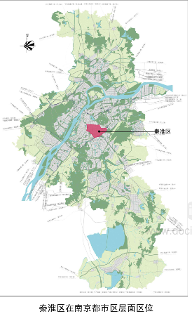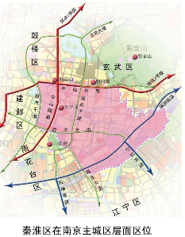
规划范围：本次规划范围为原秦淮区和原白下区行政辖区，北以汉中路、中山东路、宁杭公路为界，西至凤台路、外秦淮河中心线，南至宁芜铁路、雨花东路，东南至双麟路，东至外秦淮河及绕城公路，总面积49. 35km，规划研究考虑到周边区域及更大范围。
规划期限：
近期：2013年-2015年；
远期：2016年-2030年。
功能定位：行政区划调整后，应充分整合老秦淮的文化旅游优势和老白下的商贸科技优势，实现资源重组，进一步提升新秦淮的功能定位和发展目标。根据新秦淮的资源优势，结合秦淮区“三中心一高地”建设战略，将新秦淮的发展定位为：国际性商务商贸中心区、国家级文化休闲旅游中心区、苏南现代金融服务中心区、南京市科技创新和文化创意双驱动发展高地。
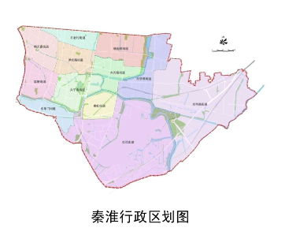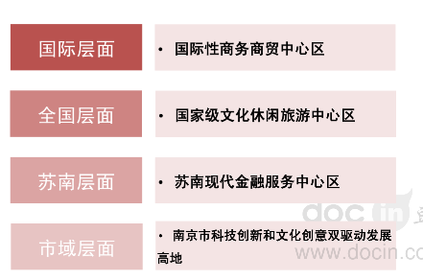
发展目标：围绕新秦淮的功能定位，其发展目标归纳为“三心二极一城”。
“三心”：提升和扩大新街口及太平南路地区，打造中央商务区；整合夫子庙、朝天宫、门东、门西、中华门外地区的文化旅游资源，培育特色文化区；立足老城，以生活品质的提升为重点打造中心生活区。
“二极”：以原白下科技园、紫金（白下）科创特别社区为核心，对接麒麟生态科技城，形成东部科技创新产业区；依托1866创意街区和紫金(秦淮)科创特别社区，对接南部新城，形成南部新型服务和创意产业区。
“一城”：将整个秦淮区打造为具有都市活力的内城。
发展战略：资源整合，做大做强二个中心区；优势主导，着力打造新型产业链；民生为本，全面提升人民幸福度；空间混合，创造内生多元竞争力。
空间布局结构：规划以南京城市总体规划为指导，依托城市创新发展新战略，整合近远期城市建设新举措，围绕“人文、绿色、智慧、集约”的现代化中心城区总体定位，提出新秦淮区应在目前存量建设基础上采取“两优、东拓、中融”的梯度式空间整体发展策略，构建全区“”两轴三带五片七核”的总体结构。
两轴：中山南路、中华路的商务商贸与历史复合轴线；御道街、大明路文化商务与历史的复合轴线。
三带：沿明城墙风光带以及沿外秦淮河、绕城公路和外郭形成的生态绿带。
五片：新街口国际商贸商务服务区；老城南历史文化旅游休闲区；瑞金路科技创新创业区；东南高新技术产业园区；南部智慧新城核心区。
七核：新街口中心区；南部新城中心区；麒麟创新科技园；红花机场文化中心；夫子庙商业中心；瑞金路商业商务中心；东部新商业中心。
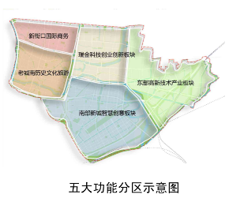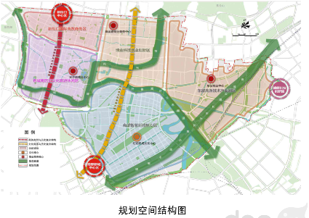
产业发展定位：构建“3+3+1”的产业体系，即三大核心产业、三大战略产业、基本生活服务业。
产业布局引导：本次规划在摸清家底、把握现状的基础上，结合秦淮区的产业定位，围绕本次规划在摸清家底、把握现状的基础上，结合秦淮区的产业定位，围绕“转型、提升、优化”的产业发展思路，推动产业特色集聚、优化生产力布局，形成“五片四带、八条轴线、多元载体”的产业空间格局。
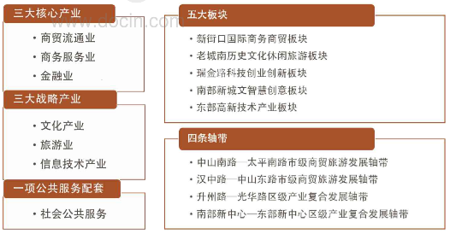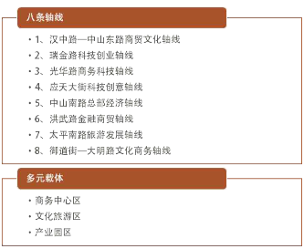
历史文化遗产保护规划：
（1）历史资源展示结构：秦淮区内的历史文化资源丰富，规划形成“二片四轴两带”的展示结构。
二片——城南历史城区、明故宫历史城区。
四轴——中华路轴线、御道街轴线、中山东路轴线、红花机场跑道记忆轴。
两带——明城墙和明外郭。
（2）城市格局要素的保护：秦淮河水系、明城墙与护城河、中华路轴线、中山东路轴线、御道街轴线。
（3）历史城区的保护：城南历史城区和明故宫历史城区。
历史地段保护：包括历史文化街区、历史风貌区（含重要近现代建筑风貌区）和一般历史地段。
（1）历史文化街区：共6处，为南捕厅、门西荷花塘、门东三条营、朝天宫、金陵机。
器制造局、夫子庙。
（2）历史风貌区：共10处，为复成新村、慧园里、西白菜园、宁中里、评事街内秦淮河两岸、花露岗、钓鱼台、大油坊巷、双塘园历史风貌区。
（3）一般历史地段：共3处，为大辉复巷、抄纸巷、申家巷一股历史地段。
文物古迹保护
（1）现状区内共有全国重点、省级、市级、区级文保单位共133处。
（2）全国重点文物保护单位12处，分别为明故宫遗址、大报恩寺址、南京城墙、瞻园、甘熙宅第、七桥瓮、朝天宫、堂子街太平天1壁画、金陵刻经处、金陵兵工厂旧址等。
（3）江苏省文物保护单位27处，包括罗廊巷太平天国建筑及壁画、江南贡院、净觉寺、南京大华大戏院旧址等。
（4）南京市文物保护单位51处，包括南唐宫城及护龙河遗址、阮籍墓、周处读书台、原国民政府财政部旧址等。
（4）区级文物保护单位43处，包括头道高井、天坛梗遗址、育才学校旧址、朱雀航速址等.
（5）另有全国第三次文物普查新发现未定级的187处不可移动文物。
非物质文化遗产的保护
现状区内有世界级非物质文化遗产3项，为金陵刻经印刷技艺、古琴艺术·金陵琴派、昆曲:国家级非物质文化遗产3项；省级非物质文化遗产共有10项。
3、区域房地产市场概况
1）供应
近五年秦淮区商品住宅用地供应量较少，2016年未供应住宅用地，2017年推出2宗住宅用地，2018年推出1宗住宅用地，2019年推出6宗住宅用地， 2020年至今共推出4宗住宅用地，供应量最多约为42.59万平方米，为近五年最高点，同比增加76.14%。
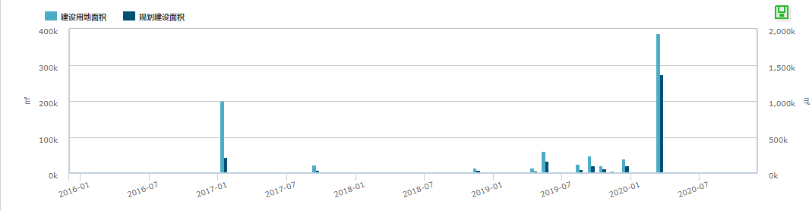
资料来源： CREIS中指数据
2）成交
2016年秦淮区未成交住宅用地，2017年成交住宅用地2宗，共计建设用地面积为22.19万平方米， 2018年仅成交住宅用地1宗，共计建设用地面积为1.53万平方米，至2019年有所回升，成交住宅用地6宗，共计建设用地面积为17.72万平方米， 2020年至今共成交4宗住宅用地，供应量最多约为42.59万平方米，为近五年最高点，同比增加81.85%。
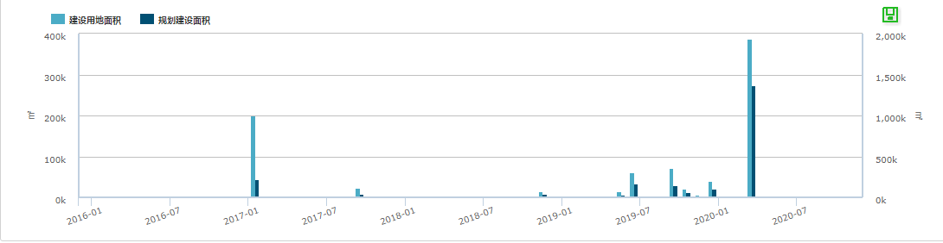
资料来源：CREIS中指数据
从2017年-2020年秦淮区土地出让金来看，2018年为近几年最低点，为94000万元，2019年开始有所回升，2020年1-9月为近几年最高点，土地成交金额为2351000万元，同比增长73.59%。
从2017年-2020年秦淮区平均溢价率来看，2017年为近几年最高点，平均溢价率为61.35%，2018年为近几年最低点，为0%，2019年有所回升，平均溢价率为23.11%，2020年1-9月又开始下降，平均溢价率为4.86%，同比下降584.36%。
从成交楼面均价来看，秦淮区住宅用地成交楼面均价呈下降趋势，2017年为近几年最高点，成交楼面均价为43042.99元/平方米，2018年成交楼面均价为24327.42元/平方米，2019年成交楼面均价为26893.66元/平方米，较2017年略有增长，2020年1-9月为近几年最低点，成交楼面均价为15919.43元/平方米，同比下降94.64%。

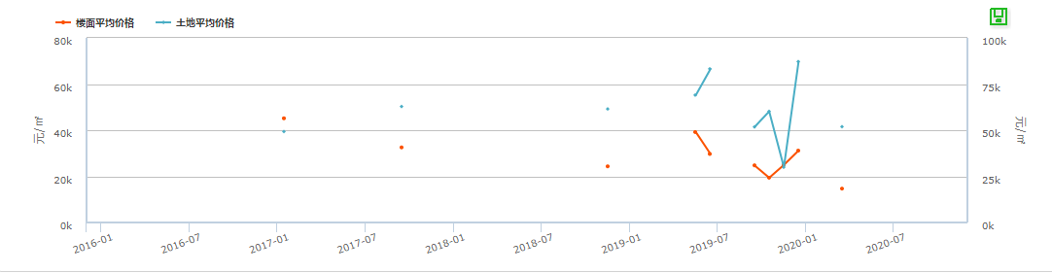
资料来源：CREIS中指数据
3）流拍
2015年至今秦淮区无住宅用地流拍。

2017年至今秦淮区土地出让情况一览表
序号 | 地块名称 | 地块编号 | 详细规划 | 建设用地面积 | 规划建筑面积 | 容积率 | 成交日期 | 受让单位 | 成交价 | 成交楼面价 | 溢价率
1 | 秦淮区红花街道明匙路以东、机场路两侧地块 | NO.2020G13 | Rb商住混合用地*Bb商办混合用地 | 113278.47 | 502956.41 | 4.44 | 2020-04-30 | 南京威湛运营管理有限公司,南京威建运营管理有限公司,南京威励商务服务有限公司 | 687000 | 13659.23 | 0
2 | 秦淮区红花街道机场路以南、国际路以东地块 | NO.2020G12 | Bb商办混合用地Rb商住混合用地*R2二类居住用地 | 180576.96 | 632019.36 | 3.5 | 2020-04-30 | 华御航(南京)房地产开发有限公司 | 630000 | 9968.04 | 0
3 | 秦淮区光华路以南、友谊河路以东地块 | NO.2020G05 | Rb商住混合用地 | 92687.54 | 231718.85 | ＞1且≤2.5 | 2020-04-29 | 南京铧得房地产开发有限公司 | 691000 | 29820.61 | 5.82
4 | 秦淮区红花街道南部新城怡居东路以北地块 | NO.2019G107 | R2二类居住用地 | 39327.44 | 110116.83 | ≥1.01且≤2.8 | 2020-01-15 | 南京金基东南置业有限公司 | 343000 | 31148.74 | 26.1
5 | 秦淮区地铁五号线光华门站地块 | NO.2019G90 | Rb商住混合用地 | 7004.89 | 8405.87 | ≤1.2 | 2019-12-19 | 南京地铁资源开发有限责任公司 | 21000 | 24982.54 | 0
6 | 秦淮区红花街道南部新城大明路东侧地块 | NO.2019G76 | Rb商住混合用地 | 20776.32 | 64406.59 | ≥1.01且≤3.1 | 2019-11-13 | 南京金基通产置业有限公司 | 125000 | 19407.95 | 0.81
7 | 秦淮区红花街道华园路两侧地块 | NO.2019G70 | R2二类居住用地 | 47823.5 | 101864.05 | 2.13 | 2019-10-23 | 南京华侨城实业发展有限公司 | 292000 | 28665.65 | 24.79
8 | 秦淮区南部新城九龙新寓以东地块 | NO.2019G64 | Rb商住混合用地Rc基层社区中心 | 24279.96 | 48802.72 | 2.01 | 2019-10-10 | 南京交通投资置业有限公司 | 81000 | 16597.43 | 0
9 | 秦淮区红花街道南部新城应天东街北侧地块 | NO.2019G32 | R2二类居住用地 | 61918.09 | 173370.7 | ＞1.0且≤2.8 | 2019-07-03 | 无锡嘉茂置业有限公司 | 515000 | 29705.13 | 33.07
10 | 秦淮区朝天宫街道范家塘地块 | NO.2019G17 | Rb商住混合用地R2二类居住用地 | 15364.65 | 27041.78 | 1.76 | 2019-06-05 | 南京栖霞建设股份有限公司 | 106000 | 39198.59 | 34.18
11 | 秦淮区月牙湖街道地铁五号线小天堂站地块 | NO.2018G63 | Rb商住混合用地 | 15272.54 | 38639.53 | 2.53 | 2018-12-28 | 南京地铁资源开发有限责任公司 | 94000 | 24327.41 | 0
12 | 秦淮区清水塘节制闸地块 | NO.2017G59 | R21住宅用地 | 22607.79 | 43633.03 | 综合容积率1.93 | 2017-10-31 | 中冶置业集团有限公司 | 142000 | 32544.15 | 29.09
13 | 秦淮区中华门外中山南路以西地块 | NO.2016G98 | B1商业用地、Bb商办混合用地、Rb商住混合用地、R2二类居住用地 | 199329.3 | 217268.9 | 综合容积率1.09 | 2017-02-15 | 南京招商招盛房地产有限公司 | 981000 | 45151.41 | 67.41
单位：平方米、万元、元/平方米、%
资料来源：CREIS中指数据

（2）区域房地产市场分析
1）住宅房地产市场分析
2016年-2017年秦淮区商品住宅成交量呈下降趋势，2017年秦淮区商品住宅销售套数727套，成交量为9.4万平方米，较2016年减少38.18万平方米，同比减少406.17%；2017年-2018年略有回升，2018年秦淮区商品住宅销售套数732套，成交量为11.86万平方米，较2017年增加2.46万平方米，同比增长20.74%； 至2019年又有所下降，2019年秦淮区商品住宅销售套数206套，成交量为4.58万平方米，较2018年减少7.28万平方米，同比减少158.95%。
2016年-2017年秦淮区商品住宅销价格呈上升趋势，2016年销售均价为37352元/平方米，2017年销售均价为36160元/平方米，2018年销售均价为39422元/平方米，2019年销售均价为48004元/平方米。
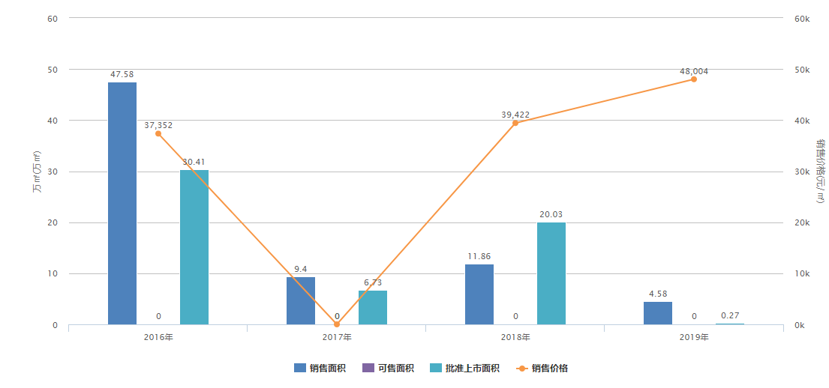
资料来源：CREIS中指数据
2020年1-9月，秦淮区商品住宅供应量为4.98万平方米，商品住宅成交量为3.14万平方米，较去年同期减少22.61%。2020年1-9月，商品住宅成交均价为49968元/平方米，较去年同期增长4.67%。受春节和疫情影响，2020年1-3月秦淮区商品住宅供应、成交受到一定影响，随2020年4月市场回暖，成交量有所上涨。
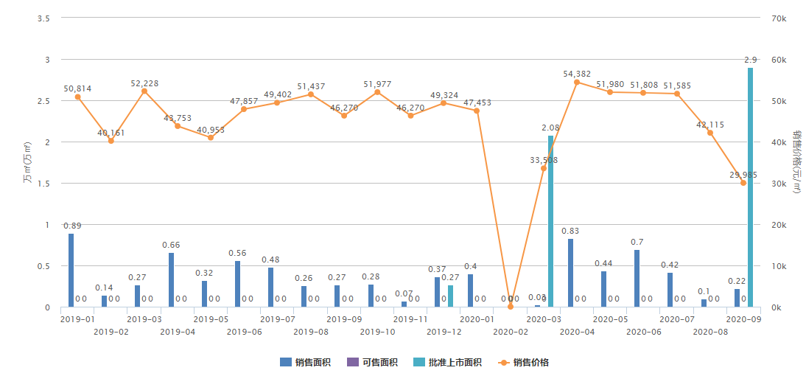
资料来源： CREIS中指数据
2）商业房地产市场分析
2016年-2017年秦淮区商业房地产成交量呈下降趋势，2017年秦淮区商业房地产销售套数83套，成交量为1.48万平方米，同比减少32.16%；2017年-2018年略有回升，2018年秦淮区商业房地产销售套数71套，成交量为3.5万平方米，同比增长136.79%； 至2019年又有所下降，2019年秦淮区商业房地产销售套数114套，成交量为1.53万平方米，同比减少56.23%。
2018年-2019年秦淮区商业房地产销售价格呈上升趋势，2018年销售均价为23824元/平方米，2019年销售均价为36713元/平方米，同比上涨54.1%。
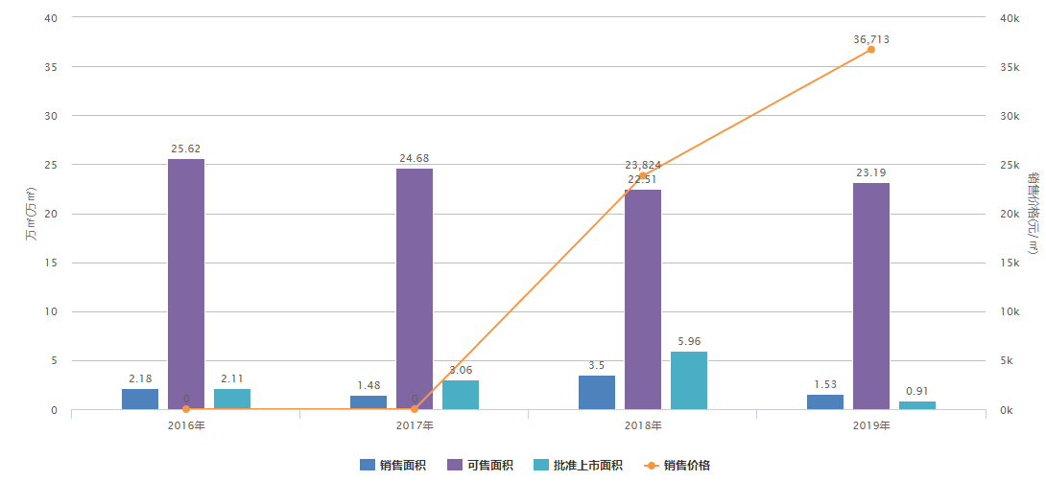
资料来源： CREIS中指数据

2020年9月，秦淮区商业房地产成交量为0.08万平方米，较去年同期减少87.91%。2020年9月，商业用房成交均价为30577元/平方米，较去年同期下降13.97%。受春节和疫情影响，2020年1-3月秦淮区商业房地产供应、成交受到一定影响，随2020年4月市场回暖，成交量有所上涨。
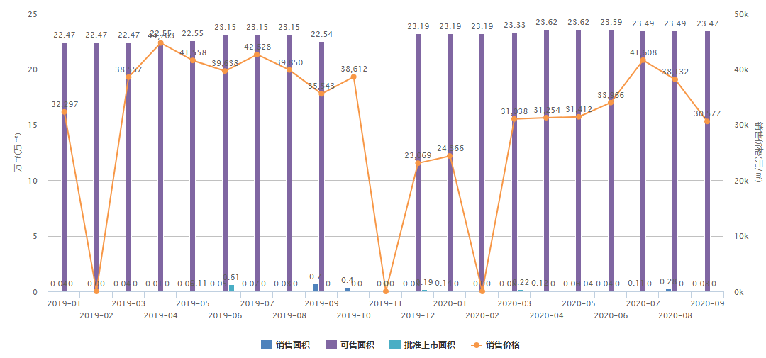
资料来源： CREIS中指数据
3）办公房地产市场分析
2016年-2018年秦淮区办公房地产成交量呈下降趋势，2017年秦淮区办公房地产销售套数591套，成交量为3.92万平方米，同比减少38.99%， 2018年秦淮区办公房地产销售套数48套，成交量为0.48万平方米，同比减少87.66%； 至2019年略有回升，2019年秦淮区办公房地产销售套数88套，成交量为0.62万平方米，同比增加27.67%。
2018年-2019年秦淮区办公房地产销售价格呈上升趋势，2018年销售均价为23163元/平方米，2019年销售均价为28634元/平方米，同比上涨23.62%。受春节和疫情影响，2020年1-3月秦淮区办公房地产供应、成交受到一定影响，随2020年4月市场回暖，成交量有所上涨。
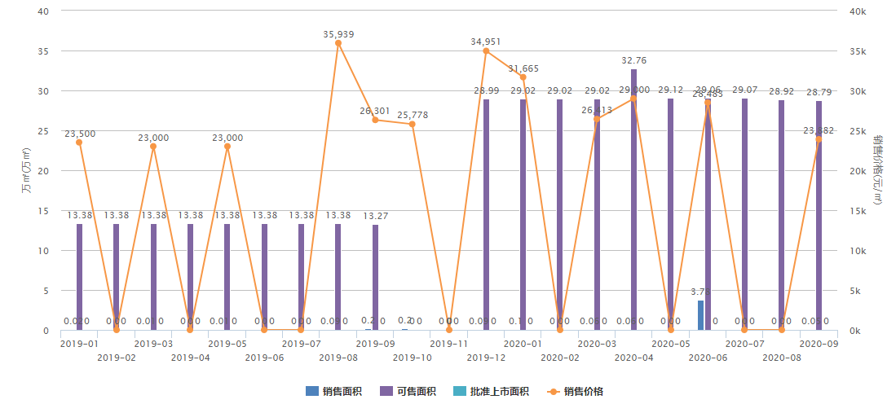
资料来源： CREIS中指数据
2020年9月，秦淮区办公房地产成交量为0.05万平方米，较去年同期减少76.30 %，办公用房成交均价为23882元/平方米，较去年同期下降9.2%。受春节和疫情影响，2020年1-3月秦淮区办公房地产供应、成交受到一定影响，随2020年4月市场回暖，成交量有所上涨。
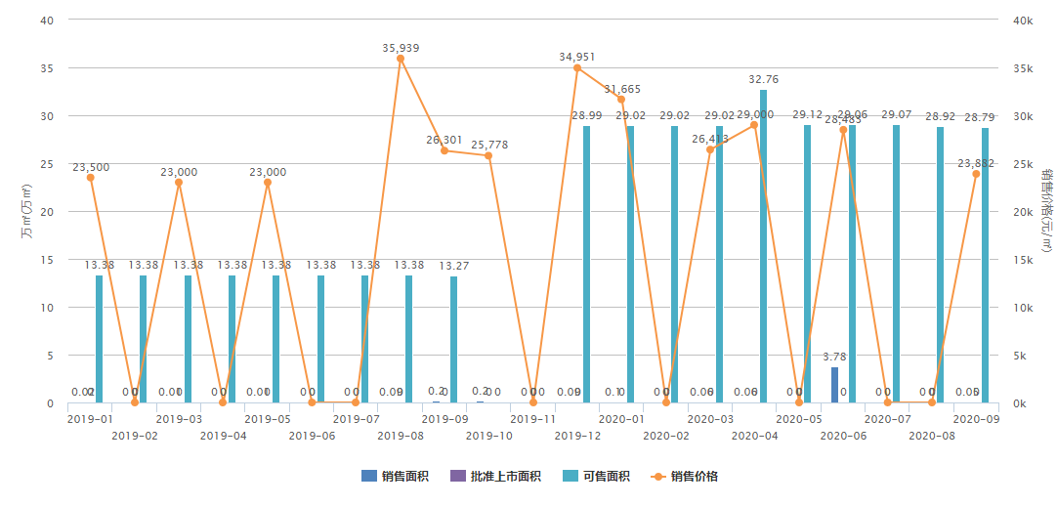
资料来源： CREIS中指数据
（3）项目周边情况分析
1）土地市场
2017年至今，秦淮区住宅用地成交较少，共计13宗，其中2017年2月15日成交的秦淮区中华门外中山南路以西地块（地块编号：NO.2016G98），是近5年成交楼面地价最高，为45151.41元/平方米，溢价率为67.41%。
本项目周边有6宗住宅用地成交，容积率多集中在2.01-3.5之间，最高溢价率33.07%、成交楼面地价以9968.04- 31148.74元/平方米的水平成交；其中2020年4月30日成交地块秦淮区红花街道机场路以南、国际路以东地块（地块编号：NO.2020G12），被华御航（南京）房地产开发有限公司以成交楼面地价9968.04元/平方米取得，为6宗地最低成交楼面地价；南京金基东南置业有限公司于2020年1月15日，以成交楼面地价31148.74元/平方米取得秦淮区红花街道南部新城怡居东路以北地块（地块编号：NO.2019G107），为6宗地最高成交楼面地价。
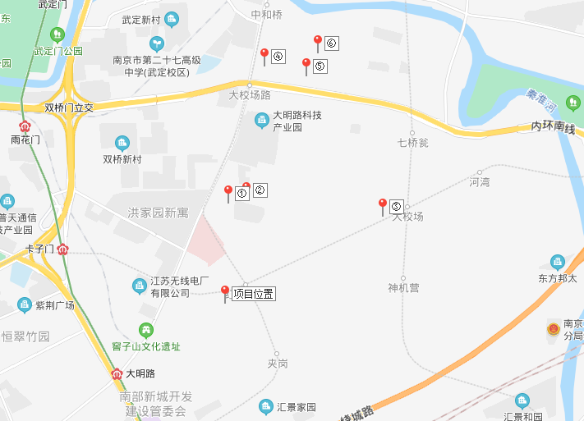
地块名称：秦淮区红花街道南部新城大明路东侧地块
地块编号：NO.2019G76
成交日期：2019-11-13
用地性质：R2二类居住用地
建设用地面积：20776.32㎡
容积率：≥1.01且≤3.1
成交楼面价：19407.95元/㎡
溢价率：0.81%
受让单位：南京金基通产置业有限公司

地块名称：秦淮区红花街道华园路两侧地块
地块编号：NO.2019G70
成交日期：2019-10-23
用地性质：R2二类居住用地
建设用地面积：47823.5㎡
容积率：2.13
成交楼面价：28665.65元/㎡
溢价率：24.79%
受让单位：南京华侨城实业发展有限公司

地块名称：秦淮区红花街道南部新城应天东街北侧地块
地块编号：NO.2019G32
成交日期：2019-07-03
用地性质：R2二类居住用地
建设用地面积：61918.09㎡
容积率：＞1.0且≤2.8
成交楼面价：29705.13元/㎡
溢价率：33.07%
受让单位：无锡嘉茂置业有限公司

地块名称：秦淮区红花街道机场路以南、国际路以东地块
地块编号：NO.2020G12
成交日期：2020-04-30
用地性质：Bb商办混合用地Rb商住混合用地*R2二类居住用地
建设用地面积：180576.96㎡
容积率：3.5
成交楼面价：9968.04元/㎡
溢价率：0%
受让单位：华御航(南京)房地产开发有限公司

地块名称：秦淮区红花街道南部新城怡居东路以北地块
地块编号：NO.2019G107
成交日期：2020-01-15
用地性质：R2二类居住用地
建设用地面积：39327.44㎡
容积率：≥1.01且≤2.8
成交楼面价：31148.74元/㎡
溢价率：26.1%
受让单位：南京金基东南置业有限公司

地块名称：秦淮区南部新城九龙新寓以东地块
地块编号：NO.2019G64
成交日期：2019-10-10
用地性质：Rb商住混合用地Rc基层社区中心
建设用地面积：24279.96㎡
容积率：2.01
成交楼面价：16597.43元/㎡
溢价率：0%
受让单位：南京交通投资置业有限公司

（2）项目周边部分在售居住项目分析
随着秦淮区城南板块建设不断加快，近年来已吸引了包括金地、复地、保利等多个品牌开发商，开发的项目有华著兰庭（住宅）、云澜尚府（住宅）、复地宴南都（住宅、公寓LOFT、商业、办公）、保利堂悦（公寓LOFT）等。项目周边在售住宅产品类似，以高层住宅为主，户型基在100-188平方米，高层精装修销售均价43389-44800元/平方米；公寓为LOFT，精装修销售均价27000-30000元/平方米；商业一层销售均价60000-80000元/平方米，二层销售均价50000-60000元/平方米；办公销售均价约22000元/平方米。
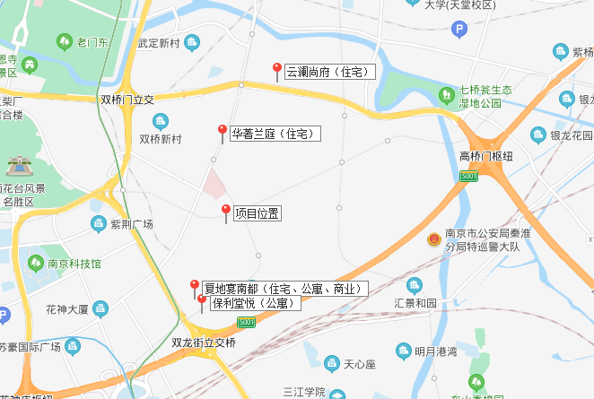

项目名称 | 华著兰庭（住宅） | 云澜尚府（住宅） | 复地宴南都（住宅、公寓LOFT、商业、办公） | 保利堂悦（公寓LOFT）
 | 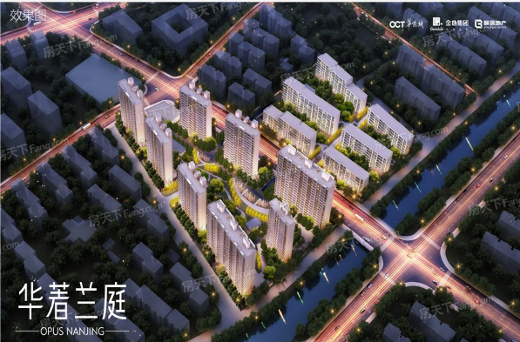 | 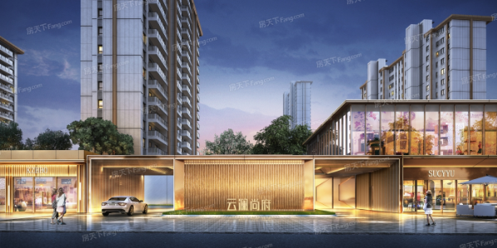 | 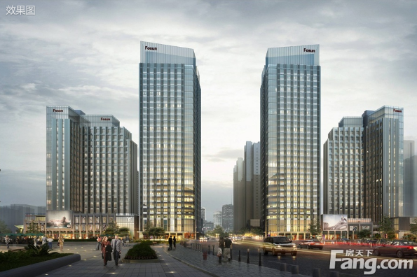 | 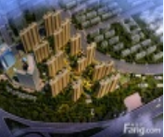
与本项目直线距离 | 约1.0公里 | 约2.0公里 | 约1.0公里 | 约1.2公里
项目位置 | 秦淮大明路133号-1 | 应天大街和大明路交汇处向东200米 | 汇景北路与卡子门大街交汇处 | 秦淮区卡子门大街与汇景北路交汇处（麦德龙正东面）
开发商 | 金地集团,华侨城,颐居 | 南京鼎茂置业有限公司 | 复地(集团)股份有限公司 | 中国保利集团公司
项目规模 | 占地面积：47823㎡  建筑面积：148753㎡ | 占地面积：61911㎡  建筑面积：243067㎡ | 占地面积：73226.68㎡  建筑面积：300000㎡ | 占地面积：73503.67㎡  建筑面积：295000.77㎡
项目容积率 | 2.13 | 2.8 | 4.15 | 4
项目情况 | 8栋18层小高层和6栋6-8层多层建筑 | 17-32F | 复地宴南都住宅总共9栋，8栋为普通住宅，1栋为SOHO公寓，住宅主要以29-30层的高层为主，建筑面积39-140平方米，住宅房源楼栋南北朝向，每层户型分布一致。 | 仅有少量公寓（LOFT）房源在售，建筑面积为45平方米，
户数 | 815户 | 1034户 | 528户 | 2053户
主力产品 | 100、116、125㎡三居 | 143㎡、168㎡、188㎡三居、四居 | 住宅：39-140㎡  公寓：LOFT  商业、办公 | 公寓LOFT45㎡
开盘时间 | 2020-09 | 2020-10 | 2015-06 | ——
交房时间 | 预计2022-12 | 暂无 | 预计2021-6 | ——
装修情况 | 精装修交付（装修标准3600元/㎡） | 毛坯交付  毛坯、有可选安装包3000元/㎡ | 精装修交付 | 毛坯交付
销售情况 | 2020年9月27日首开6、7、8#，共计244套，面积100、116、125㎡  高层销售均价43389 -44800元/平方米 | 2020年10月底即将首开1、5、8号楼房源，面积约143㎡、168㎡、188㎡，共384套房源  销售均价45000元/平方米 | 2015年6月19日已首开1、2号楼，建筑面积为90和120平方米；2016年6月3日已加推S2#公寓4-13层，S2#酒店公寓4-13层房源，建筑面积35-50平方米，大约300套；2018年1月21日已加推S3#公寓S3#，4.8米非毛坯挑高公寓；2018年9月1日加推7、8号楼7、8号楼，有98、105、120、140平米四种户型，共464套  住宅（二手房）销售均价35000-45000元/平方米  公寓（LOFT）销售均价27000-30000元/平方米  商业一层销售均价60000-80000元/平方米，二层销售均价50000-60000元/平方米  办公销售均价约22000元/平方米 | 公寓LOFT，销售均价25000元/㎡；  公寓平层，销售均价18000-19000元/㎡，精装修20000元/㎡
去化情况 | 月均去化约42套 | —— | 月均去化约2-8套 | ——
拿地情况 | - 地块编号：NO.2019G70  成交时间：2019-10  建设用地面积：47823.50㎡  容积率：2.13  成交楼面价：28665.66元/㎡  溢价率：24.79% | - 地块编号：NO.2019G32  成交时间：2019-7  建设用地面积：61918.09㎡  容积率：＞1.0且≤2.8  成交楼面价：29705.13元/㎡  溢价率：33.07 % | - 地块编号：NO.2013G49  成交时间：2013-8  建设用地面积：73226.68㎡  容积率：4.15  成交楼面价：6334.51元/㎡  溢价率：0% | ——
资料来源：南京房天下网站、CREIS中指数据、市场调研资料

二、项目市场竞争能力分析

（一）优势
1、区位优势：南京市秦淮区是南京主城八区之一，国家重要的金融商务中心和文化旅游中心，是以国际商务商贸、现代金融服务、文化休闲旅游、科教科技创新为主要职能的国际性城区，有较好的市场预期。
2、开发优势：项目地块先天可开发素质较好，土地较为规则、平整，地势平坦，易于项目产品规划。
3、规划优势：项目位于南部新城核心区，是主城稀缺待开发地段，本项目为CBD规划中的重大城市综合体项目，规划未来地铁6号线、10号线、16号线运行后在其上建盖物业。规划定位较好。
4、品牌优势：金地集团作为全国大型房地产上市公司，在房地产行业内经营规模大，市场口碑及认可度良好，市场竞争力强，且在南京市已落地多个项目，拥有一定的政府资源和品牌号召力、成熟的操盘团队，具有开发商品牌效应。

（二）劣势
目前，项目周边较为空旷，多为近几年出让的土地，尚在（待）开发建设状态，居住人口密集度一般，欠缺成熟的生活环境。所在区域医疗、教育、学校等配套等仅够生活所需，但有一定距离；商业繁华的较差，一些大型商业购物中心距离本项目3公里外，周边虽有类似商办项目正在规划建设，但预期本项目周边商业配套近期不会有明显改善，生活、办公及商业市场氛围需要较长一段时间的培育期。

（三）机会
1、本项目所在区域为秦淮区重点发展区域且周边多数地块规划方案已取得政府相关部门审批，随未来周边住宅及新增供地建成后区域规划将趋于成熟，居住氛围将逐渐上升，商业、教育、医疗等配套将逐步完善，未来区域环境预计将会有一定程度改善。
2、南部新城在规划建设中以公共交通网络为城市开发导向，建立集工作、商业、文化、教育、居住等为一体的新城区。除高铁枢纽和城市快速路以外，未来将有5条地铁线路、10个地铁站在南部新城汇集。
3、从地块所处的南京南部新城来看，该区域连接南北、承东启西，高铁、地铁和城市快速通道汇集，随着大校场机场搬出释放净空和地域空间，南部新城将迎来城市改造的重大机遇。

（四）威胁
根据现有住宅、公寓市场情况来看，项目所在区域已有多家知名开发商进入，各项目目前所售产品及目标客户也较为相似，如华著兰庭、云澜尚府、复地宴南都等，上述项目可能会在本项目入市前分流部分目标客群，并与本项目形成正面竞争，对项目的经营销售构成一定威胁，未来区域住宅、公寓市场存在一定的竞争力。从商业、办公、购物中心市场情况看，虽然目前区域周边竞争项目有限，但辐射范围内商业项目较多，且未来仍有较多供应，包含较多的家庭型购物中心、主体商业，存在一定同质化竞争。本项目需要充分挖掘项目优势，差异化发展凭借特色定位方可扩大辐射范围并保持后续市场竞争力。

三、市场前景预测

（一）项目定位分析
项目定位：重大城市综合体项目。
客群定位：南京市秦淮区地缘性客户为主，其余为主城区外溢功能及配套改善类客户。
产品定位：项目规划为城市综合体项目，项目内拟建产品类型为高层住宅、无偿移交人才房、酒店式公寓、沿街商业、购物中心和办公等。高层住宅及无偿移交人才房及部分办公和沿街商业分布于地块内西北部，酒店式公寓、购物中心及部分办公分布于地块内南部。
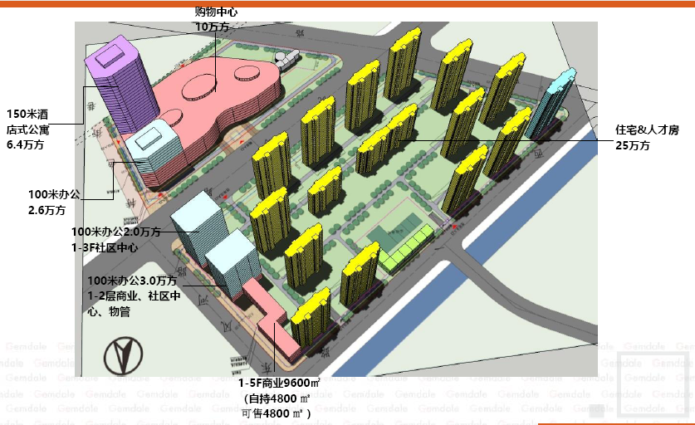

（二）项目销售价格定位分析
项目的产品定位决定了市场需求及主要销售对象。根据前述市场分析情况，考虑到项目周边物业整体水平、项目自身的品质与优势以及城市房地产市场和区域房地产市场的发展趋势，结合周边在售项目价格综合考虑将项目高层住宅销售均价定为48000元/平方米、酒店式公寓销售均价定为21000元/平方米、沿街商业销售均价定为46000元/平方米、办公销售均价定为17000元/平方米、地下车库销售均价定为25万元/个。
项目位于南京市秦淮区南部新城板块，拟为住宅、公寓精装修交付，沿街商业、办公及地下车库毛坯交付，预期售价是以现有周边项目以及类似区域的销售均价为基础，考虑未来几年房地产市场价格涨幅、建设项目品质以及优势等因素综合确定，价格水平与周边类似项目持平。由于项目距离地铁3号线大明路站1公里以及且项目地块所在位置为正在规划建设中的地铁6号线、10号线、16号线交汇处红花机场站，加大了与主城区之间的便捷度，人流量将有所增加，未来有一定升值潜力，在确保能够实现有效的营销策略以及房地产市场得以持续稳定增长的前提条件下，我们认为上述定价是可以实现的。
根据以上分析，评估认为项目市场定位比较准确，市场销售价格定价相对合理，项目销售有一定前景。

第四章 投资估算和筹资评价

一、投资估算

（一）估算原则
本次评估以企业提供的资料以及评估人员市场调研获取的信息为依据，按照国家和城市有关政策法规进行调整，估算项目总投资并进行筹资能力评价。

（二）投资构成及估算依据
建设项目为江苏省南京市秦淮区红花街道明匙路以东、机场路两侧地块（地块编号：NO.2020G13）综合项目，由南京威磐房地产开发有限公司开发建设。根据建设单位提供的《国有建设用地使用权出让合同》[电子监管号：3201002020B00409]、《项目规划指标》、《经济技术指标（A地块指标、B地块指标）》，该项目出让宗地面积为136487.14平方米，规划建筑面积合计为751561.58平方米（其中：高层住宅237058.44平方米、可售沿街商铺4805.18平方米、办公69279.17平方米、酒店式公寓60095.00平方米、自持购物中心120000平方米、自持沿街商业4805.18平方米、非人防地下车库139903.27平方米（3627个）、非机动车车库18942平方米、公共配套及设备用房34865.67平方米、人防61807.67平方米）。
项目当前拟报建经济技术指标详见下表。
地上 | 普通住宅 | 237058.44
地上 | 可售沿街商铺 | 4,805.18
地上 | A地块办公 | 54,368.71
地上 | 酒店式公寓 | 60,095.00
地上 | B地块办公 | 14,910.46
地上 | 自持购物中心 | 100,000.00
地上 | 自持沿街商业 | 4,805.18
地上 | 公共配套及设备 | 29,865.67
地上 | 小计 | 505,908.64
地下 | 非人防地下车库 | 139,903.27
地下 | 个数 | 3627
地下 | 非机动车车库 | 18,942.00
地下 | 设备机房等面积 | 5,000.00
地下 | 人防面积 | 61,807.67
地下 | 自持购物中心 | 20,000.00
地下 | 小计 | 245,652.94
合计 |  | 751561.58
单位：平方米、个

（三）项目投资估算
1、土地费用
（1）土地取得费用：
①地价款及契税
根据《国有建设用地使用权出让合同》[电子监管号：3201002020B00409]，项目出让国有建设用地使用权地价款（包含土地储备成本和政府土地收益）为687000万元，契税、印花税为20954万元。
②补缴地价款及相关税费
根据建设单位介绍，拟新增地下经营性用途（地下车库）建筑面积不需要补缴地价款。
③城市基础设施建设费
项目需缴纳城市基础设施建设费为11273万元。
（2）土地费用合计金额：719227万元。
2、前期工程费用
（1）规划、测量、勘察、设计费
本项费用的取费标准为项目建安工程费的1%，则该项费用为：
规划、测量、勘察、设计费=1%×366408 =3664（万元）
（2）报批报建费用
本项费用的取费标准为项目房屋开发费的0.5%计算，则该项费用为：
报批报建费用=0.5%×419017 =2095（万元）
（3）三通一平费用
本项费用的取费标准以每建筑平方米50元为标准，则该项费用为：
三通一平费用=50×751561.58÷10000=3758（万元）
（4）前期工程费用合计金额：9517万元。
3、房屋开发费
（1）建安工程费：
根据建设单位的介绍、有关文件规定及项目的建造标准，各部位建安费用如下：
项目 | 总价 | 建筑面积 | 建安单价
普通住宅 | 142235 | 237058.44 | 6000
可售沿街商铺 | 1682 | 4805.18 | 3500
A地块办公 | 24466 | 54368.71 | 4500
酒店式公寓 | 33052 | 60095.00 | 5500
B地块办公 | 6710 | 14910.46 | 4500
自持购物中心 | 60000 | 100000.00 | 6000
自持沿街商业 | 1922 | 4805.18 | 4000
公共配套及设备 | 10453 | 29865.67 | 3500
非人防地下车库 | 48966 | 139903.27 | 3500
非机动车车库 | 6630 | 18942.00 | 3500
设备机房等面积 | 1750 | 5000.00 | 3500
应建人防面积 | 18542 | 61807.67 | 3000
自持购物中心 | 10000 | 20000.00 | 5000
合计 | 366408 | 751561.58 | ——
单位：①万元、平方米、元/平方米；②应委托单位要求，建安工程费中已包含项目自持部分所需建安费用。
（2）室外工程费：
室外工程费包含红线内市政基础设施配套费用，根据项目的实际情况，以每建筑平方米200元为标准计算红线内市政基础设施配套费用。
室外工程费=200×751561.58÷10000=15031（万元）
（3）附属工程费
附属工程费为项目相关配套项目的费用，如：变配电室、活动站等以及小区绿化费用。根据项目的实际情况，以每建筑平方米500元为计算标准，总计为：
附属工程费=500×751561.58÷10000=37578（万元）
（4）房屋开发费合计：419017万元
4、开发间接费用
该费用为与成本概算有关的费用，包括标书编制费、招投标管理费、机电设备委托招标服务费、质量监督费等费用，考虑到项目目前状况，按照房屋开发费的2%计算：
开发间接费用=2%×419017＝8380（万元）
5、销售费用
销售费用为企业预售及销售过程中发生的广告费等销售费用，综合考虑项目的销售收入及项目本身的实际情况，按项目销售收入的1.5%确定，销售费用为24875万元。
6、管理费用
管理费用按照土地费用、前期工程费、房屋开发费及其他费用之和的1%计算，合计为11561万元。
7、财务费用
该部分财务费用为项目借款利息。根据建设单位介绍，在项目开发建设期间，将发生以下借款事项：银行开发贷款337000万元，利率4.8%，贷款期3年，按照实际放款、还款进度计算，财务费用为44484万元。
8、不可预见费
不可预见费按照土地费用、前期工程费、房屋开发费及其他费用之和的1%计算（考虑项目有可能发生的融资成本等），为11561万元。
9、投资估算合计
经测算，项目总投资为1250717万元。各项目投资构成如下：
项 目 | 投资额 | 占项目总投资比例 | 建筑面积单方造价
土地费用 | 719227 | 57.51% | 9570
前期工程费 | 9517 | 0.76% | 127
房屋开发费 | 419017 | 33.50% | 5575
其中：建安工程费 | 366408 | 29.30% | 4875
开发间接费用 | 8380 | 0.67% | 112
销售费用 | 24875 | 1.99% | 331
管理费用 | 11561 | 0.92% | 154
财务费用 | 44484 | 3.56% | 592
不可预见费 | 11561 | 0.92% | 154
相关税费 | 2095 | 0.17% | 28
合计 | 1250717 | 100.00% | 16642
单位：万元、元/平方米
评估认为，该项目总体投资估算基本符合项目实际情况，投资估算结果基本合理。

二、筹资评价
项目总投资1250717万元，其中：信托资金350000万元，自筹资金111354万元，集团股东借款694500万元，银行开发贷款337000万元，其他全部为销售回款再投入。

三、投资计划安排
根据项目建设计划，具体投入进度如下：
年份 | 季度 | 投资额（万元） | 占比 | 资金用途
2020年 | Q1 | 0 | 0.00% | 土地费用、前期工程费、管理费用、不可预见费
2020年 | Q2 | 350370 | 28.01% | 土地费用、前期工程费、管理费用、不可预见费
2020年 | Q3 | 4855 | 0.39% | 土地费用、前期工程费、管理费用、不可预见费
2020年 | Q4 | 410071 | 32.79% | 土地费用、前期工程费、管理费用、不可预见费
2021年 | Q1 | 40558 | 3.24% | 房屋开发费、开发间接费用、管理费用、财务费用、不可预见费、销售费用
2021年 | Q2 | 43092 | 3.45% | 房屋开发费、开发间接费用、管理费用、财务费用、不可预见费、销售费用
2021年 | Q3 | 38445 | 3.07% | 房屋开发费、开发间接费用、管理费用、财务费用、不可预见费、销售费用
2021年 | Q4 | 33565 | 2.68% | 房屋开发费、开发间接费用、管理费用、财务费用、不可预见费、销售费用
2022年 | Q1 | 25829 | 2.07% | 房屋开发费、开发间接费用、管理费用、财务费用、不可预见费、销售费用
2022年 | Q2 | 26863 | 2.15% | 房屋开发费、开发间接费用、管理费用、财务费用、不可预见费、销售费用
2022年 | Q3 | 28002 | 2.24% | 房屋开发费、开发间接费用、管理费用、财务费用、不可预见费、销售费用
2022年 | Q4 | 26463 | 2.12% | 房屋开发费、开发间接费用、管理费用、财务费用、不可预见费、销售费用
2023年 | Q1 | 25582 | 2.05% | 房屋开发费、开发间接费用、管理费用、财务费用、不可预见费、销售费用
2023年 | Q2 | 26353 | 2.11% | 房屋开发费、开发间接费用、管理费用、财务费用、不可预见费、销售费用
2023年 | Q3 | 29161 | 2.33% | 房屋开发费、开发间接费用、管理费用、财务费用、不可预见费、销售费用
2023年 | Q4 | 26298 | 2.10% | 房屋开发费、开发间接费用、管理费用、财务费用、不可预见费、销售费用
2024年 | Q1 | 22105 | 1.77% | 房屋开发费、开发间接费用、管理费用、财务费用、不可预见费、销售费用
2024年 | Q2 | 22183 | 1.77% | 房屋开发费、开发间接费用、管理费用、财务费用、不可预见费、销售费用
2024年 | Q3 | 21664 | 1.73% | 房屋开发费、开发间接费用、管理费用、财务费用、不可预见费、销售费用
2024年 | Q4 | 25412 | 2.03% | 房屋开发费、开发间接费用、管理费用、财务费用、不可预见费、销售费用
2025年 | Q1 | 11,271 | 0.90% | 房屋开发费、开发间接费用、管理费用、财务费用、不可预见费、销售费用
2025年 | Q2 | 9,310 | 0.74% | 房屋开发费、开发间接费用、管理费用、财务费用、不可预见费、销售费用
2025年 | Q3 | 189 | 0.02% | 房屋开发费、开发间接费用、管理费用、财务费用、不可预见费、销售费用
2025年 | Q4 | 3,076 | 0.24% | 房屋开发费、开发间接费用、管理费用、财务费用、不可预见费、销售费用
合计 |  | 1250717 | 100%
单位：万元
项目投资计划与实施进度基本吻合。

第五章 项目效益

一、测算原则及考虑因素
本项目评估主要根据国家现行房地产开发企业财务制度和现行税制，结合房地产行业特点，按谨慎性原则进行分析判断。本次评估数据来源以企业提供的资料，企业财务报表以及评估人员市场调研获取的信息为依据。

二、预测数据的计取

（一）收入测算
1、销售收入
（1）建设期：根据项目工程建设及销售计划安排，项目建设期取21个季度。
（2）销售价格及销售量预测
项目销售收入为住宅、办公、酒店式公寓、沿街商业及地下车库用房销售收入。根据建设单位提供的相关资料，确定项目销售价格、可销售面积及销售比率如下：
用途 | 销售均价  （元/平方米，元/个） | 可销售面积  （平方米，个） | 销售比率 | 销售收入  （万元）
住宅 | 48000 | 237058.44 | 100% | 1137872
沿街商业 | 46000 | 4805.18 | 100% | 22108
A区办公 | 17000 | 54368.71 | 100% | 92427
酒店式公寓 | 21000 | 60095.00 | 100% | 126205
B区办公 | 17000 | 14910.46 | 100% | 25347
地下车库 | 250000 | 3627.00 | 60% | 54400

（3）销售产生的现金流入
根据市场预测及借款人提供的销售计划，项目实现销售后产生的现金流入为1458359万元。预计未来各季度分别实现现金流入见下表（具体见底表1）。
2021年 | 季度 | Q1 | Q2 | Q3 | Q4
2021年 | 销售额 | - | 56894 | 182059 | 182059
2022年 | 季度 | Q1 | Q2 | Q3 | Q4
2022年 | 销售额 | 182059 | 182059 | 182059 | 11054
2023年 | 季度 | Q1 | Q2 | Q3 | Q4
2023年 | 销售额 | 27200 | 102086 | 125780 | 12621
2024年 | 季度 | Q1 | Q2 | Q3 | Q4
2024年 | 销售额 | 12621 | 12621 | 18929 | 130395
2025年 | 季度 | Q1 | Q2 | Q3 | Q4
2025年 | 销售额 | 12621 | 12621 | 12621 | -

2、经营收入
应委托单位要求，考虑建设项目自持部分转售收入200000万元。

（二）开发成本
按收入与成本配比的原则，即把为取得本期收入而发生的开发成本与本期实现的收入在同一时期内确认和计量。经测算，项目开发总成本1169797万元，未来各季度分别结转开发成本详见下表（具体见主表3）。
2020年 | 季度 | Q1 | Q2 | Q3 | Q4
2020年 | 开发成本 | 0 | 0 | 0 | 0
2021年 | 季度 | Q1 | Q2 | Q3 | Q4
2021年 | 开发成本 | 0 | 29183 | 112841 | 155643
2022年 | 季度 | Q1 | Q2 | Q3 | Q4
2022年 | 开发成本 | 155643 | 155643 | 155643 | 67927
2023年 | 季度 | Q1 | Q2 | Q3 | Q4
2023年 | 开发成本 | 17732 | 61665 | 99427 | 49486
2024年 | 季度 | Q1 | Q2 | Q3 | Q4
2024年 | 开发成本 | 10790 | 10790 | 14026 | 73358
2025年 | 季度 | Q1 | Q2 | Q3 | Q4
2025年 | 开发成本 | 47912 | 10124 | 10124 | 4050
单位：万元

（三）经营成本
应委托单位要求，未考虑建设项目自持部分经营成本。

（四）利润分配
1、税费选择
根据国家和城市现行财税制度要求，结合企业实际情况，增值税率前三年按销售收入的3%预缴，最后一年以（销售收入-土地成本）/(1+9%)*9%-（建安工程费用+室外工程费用+附属工程费+开发间接费用）/(1+9%)*9%-（前期工程费用+管理费用+销售费用）/(1+6%)*6%再减去前三年增值税计算，教育费附加、地方教育费附加、城市维护建设税率分别为增值税的3%、2%、7%；所得税按25%测算。
2、公积金
公司按净利润的10%提取盈余公积金。

三、项目财务效益测算

（一）项目盈利能力预测
经测算，项目总投资为1250717万元，经测算项目可实现收入1658359万元，税前利润总额327111万元，税后利润总额245333万元，销售净利润率16.82%，表明项目盈利能力较好（见主表3）。

（二）项目财务效益预测
项目内部收益率13.96%。在基准折现率8%的条件下，财务净现值100860万元。测算结果表明，财务内部收益率高于于基准折现率，财务净现值大于零，表明项目在财务上是可行的（见主表2）。

（三）不确定性分析
1、项目盈亏平衡分析
按照目前销售预测（除地下车库销售率为60%外，其余销售率均为100%），项目盈亏平衡点为81.95%，各类用房保本销售价格和保本销售量详细情况如下（见主表4）：
用途 | 保本销售价格（元/平方米，元/个） | 保本销售收入（万元）
住宅 | 39,336.00 | 932487
沿街商业 | 37,697.82 | 18118
A区办公 | 13,931.50 | 75744
酒店式公寓 | 17,209.50 | 103426
B区办公 | 13,931.50 | 20772
地下车库 | 204,875.00 | 44581

2、项目敏感性分析
项目基本方案在财务上不能满足资本金盈利指标要求，当项目总投资增加、销售价格降低，项目内部收益率、财务净现值、动态投资回收期详见下表：（见主表4）。
敏感性变化因素 |  | 敏感性分析结果
变化因素 | 变化幅度 | 财务净现值 | 财务内部收益率 | 净利润
基本方案 | —— | 100860 | 13.96% | 245333
项目总投资 | +5% | 58227 | 11.29% | 200099
项目总投资 | +10% | 15495 | 8.84% | 154860
项目总投资 | +15% | -37040 | 6.05% | 97333
销售价格 | -5% | 55906 | 11.33% | 179970
销售价格 | -10% | 9242 | 8.54% | 113573
销售价格 | -15% | -48822 | 5.05% | 33792
盈亏平衡分析 |  | 盈亏平衡分析结果
盈亏平衡点 |  | 77.52%

第六章 项目效应与风险评价

一、风险评价及防范措施
（一）风险评价
根据国家和房地产物业政策、项目建设条件、资金筹措、产品销售进行综合分析，评估认为本项目主要存在市场风险、规划指标实现风险、工期控制及取得预售风险、成本控制风险。
1、市场风险。虽然项目景观和交通等因素具有一定竞争力，企业未来也会根据项目自身特色确定市场推广方式和促销办法，但由于项目周边竞品项目较多，评估认为只有在确保能够实现有效的营销策略以及房地产市场得以持续稳定增长的前提条件下，定价是可以实现的。因此项目销售可能受到一定影响。
2、规划指标实现风险。本次可行性研究项目规划建筑面积以建设提供的《国有建设用地使用权出让合同》[电子监管号：3201002020B00409]、《项目规划指标》、《经济技术指标（A地块指标、B地块指标）》为依据，如不能按该设计指标办理《建设工程规划许可证》，则会影响项目现金流入；若由于规划变更可能将产生补缴地价款情况，也会影响项目现金流入。
3、工期控制及取得预售风险。项目尚处于较前期阶段，尚未取得《不动产权证书》、《建设工程规划许可证》、《建筑施工许可证》、《预售许可证》，能否保证工期进度、顺利取得预售、实现销售存在一定的风险。
4、成本控制风险。随着人力物料等成本的不断上升项目的开发成本会存在一定的上升风险。
(二）风险防范措施
1、针对规划指标实现风险，建议贵公司监督融资主体的前期进度，按时取得相关证件，保证项目工期。
2、针对工期控制及取得预售风险，建议监督企业的开发进度，严格按照企业预定的时间节点进行项目开发建设。
3、针对成本控制风险，建议贵公司督促主体及时与相关部门沟通，敦促证照的及时取得，另外需督促融资企业尽快将项目具体设计方案确定下来，同时关注其总包合同的签订等相关事宜，严格控制项目建设的各项成本。
4、针对市场风险，建议贵公司督促融资主体，严格控制工期，尽早取得预售证，争取早日将项目销售完毕。

二、项目效应评价
该项目的建设符合城市总体规划，一方面有利于更好地发挥城镇地区用地的土地利用价值，加速该城镇地区的建设；另一方面项目为居住项目，能够满足目标客户的居住及生活配套需求，具有一定的社会效益。

第七章 结论
建设项目为江苏省南京市秦淮区红花街道明匙路以东、机场路两侧地块（地块编号：NO.2020G13）综合项目，该项目的开发建设可以提升该区域的成熟度，促进区域商业氛围，改善居民生活条件、优化区域发展环境，促进经济社会各方面提升拉动经济的增长，带动建筑、建材、生活消费品等相关产业的发展。商品住宅可以满足人们对于首次置业或者改善性置业的需求，产生较好的社会效益。从经济角度，该项目的建造标准以及建筑品质较高，且项目距离地铁3号线大明路站1公里以及且项目地块所在位置为正在规划建设中的地铁6号线、10号线、16号线交汇处红花机场站，加大了与主城区之间的便捷度，人流量将有所增加，未来有一定升值潜力，因此本报告预测的项目售价是客观、合理的，是可以实现的。在预测销售计划、经营计划能够实现的前提下，该项目的建设具有一定的盈利能力。综上，该项目的建设不仅有一定的社会效益和市场需求，并且经测算亦具有一定的经济效益，因此该项目的建设是可行的。

附件：
- 评估主表
- 项目总投资来源及支出预测表（主表1）
- 项目财务现金流量表（主表2）
- 项目损益预测表（主表3）
- 项目敏感性分析表（主表4）
- 模拟清算

- 评估底表
项目销售收入、销售税金及附加测算表（底表1）

- 项目文件
- 估价对象所在位置示意图
- 《南京市国有建设用地使用权挂牌出让公告》[2020年宁出第04号]
- 《国有建设用地使用权公开出让成交确认书》[宁经出让（2020）13号]
- 《国有建设用地使用权出让合同》[电子监管号：3201002020B00409]
- 《关于同意变更秦淮区红华街道明匙路以东、机场路两侧地块（NO.2020G13）受让人的批复》[宁规划资源〈2020〉351号]
- 《项目规划指标》
- 《经济技术指标（A地块指标、B地块指标）》
- 地价款及相关税费票据
- 《营业执照（副本）》

1、评估主表
（1）项目总投资来源及支出预测表（主表1）
项 目 | 2020年 |  |  |  | 2021年 |  |  |  | 2022年 |  |  |  | 2023年 |  |  |  | 2024年 |  |  |  | 2025年 |  |  |  | 合 计
项 目 | Q1 | Q2 | Q3 | Q4 | Q1 | Q2 | Q3 | Q4 | Q1 | Q2 | Q3 | Q4 | Q1 | Q2 | Q3 | Q4 | Q1 | Q2 | Q3 | Q4 | Q1 | Q2 | Q3 | Q4 | 合 计
一、总投资来源合计 | - | 350,370 | 4,855 | 410,071 | 40,558 | 43,092 | 38,445 | 33,565 | 25,829 | 26,863 | 28,002 | 26,463 | 25,582 | 26,353 | 29,161 | 26,298 | 22,105 | 22,183 | 21,664 | 25,412 | 11,271 | 9,310 | 189 | 3076 | 1250717
自有资金 | - | 25870 | 4855 | 40071 | 40558 | - | - | - | - | - | - | - | - | - | - | - | - | - | - | - | - | - | - | - | 111354
五矿信托权益性投资 | - |  | - | 350000 | (-101100) | - | - | - | - | - | - | - | - | - | - | - | - | - | - | - | - | - | - | - | 248900
五矿信托股东借款 | - | - | - |  |  |  |  |  |  |  |  |  |  |  |  |  |  |  |  |  |  |  |  |  | -
集团股东借款 | - | 324500 | - | 20000 | (-235900) | - | - | - | - | - | - | - | - | - | - | - | - | - |  |  |  |  |  |  | 108600
银行开发贷 | - | - | - |  | 337000 |  |  |  |  | - |  |  |  |  |  |  |  |  |  |  |  |  |  |  | 337000
销售收入回款 | - | - | - | - |  | 43092 | 38445 | 33565 | 25829 | 26863 | 28002 | 26463 | 25582 | 26353 | 29161 | 26298 | 22105 | 22183 | 21664 | 25412 | 11271 | 9310 | 189 | 3076 | 444863
出租收入 |  |  |  |  |  |  |  |  |  |  |  |  |  |  |  |  |  |  |  |  |  |  |  |  | -
二、总投资支出合计 | - | 350,370 | 4,855 | 410,071 | 40,558 | 43,092 | 38,445 | 33,565 | 25,829 | 26,863 | 28,002 | 26,463 | 25,582 | 26,353 | 29,161 | 26,298 | 22,105 | 22,183 | 21,664 | 25,412 | 11,271 | 9,310 | 189 | 3076 | 1250717
（一）土地费用 | - | 343500 | - | 375727 | - | - | - | - | - | - | - | - | - | - | - | - |  |  |  |  |  |  |  |  | 719227
政府土地收益 |  | 343500 |  | 343500 |  |  |  |  |  |  |  |  |  |  |  |  |  |  |  |  |  |  |  |  | 687000
土地开发补偿费 |  |  |  |  |  |  |  |  |  |  |  |  |  |  |  |  |  |  |  |  |  |  |  |  | -
购地税费 |  |  |  | 20954 |  |  |  |  |  |  |  |  |  |  |  |  |  |  |  |  |  |  |  |  | 20954
补交政府土地收益及契税 |  |  |  |  |  |  |  |  |  |  |  |  |  |  |  |  |  |  |  |  |  |  |  |  | -
城市基础设施建设费 |  |  |  | 11273 |  |  |  |  |  |  |  |  |  |  |  |  |  |  |  |  |  |  |  |  | 11273
红线外市政 |  |  |  |  |  |  |  |  |  |  |  |  |  |  |  |  |  |  |  |  |  |  |  |  | -
（二）前期工程费用 | - | - | 4759 | 4758 | - | - | - | - | - | - | - | - | - | - | - | - |  |  |  |  |  |  |  |  | 9517
规划勘察设计费用 | - | - | 1832 | 1832 |  |  |  |  |  |  |  | - | - | - | - | - |  |  |  |  |  |  |  |  | 3664
报批报建费 | - | - | 1048 | 1047 |  |  |  |  |  |  |  | - | - | - | - | - |  |  |  |  |  |  |  |  | 2095
三通一平费用 | - | - | 1879 | 1879 |  |  |  |  |  |  |  |  |  |  |  |  |  |  |  |  |  |  |  |  | 3758
临时设施费 | - | - | - | - |  |  |  |  |  |  |  |  |  |  |  |  |  |  |  |  |  |  |  |  | -
（三）房屋开发费 | - | - | - | 21022 | 36863 | 36863 | 31014 | 25627 | 18226 | 19215 | 20305 | 20305 | 20305 | 20305 | 22357 | 22393 | 20964 | 21038 | 20488 | 23078 | 9924 | 8725 | - | - | 419017
建安工程费用 | - | - | - | 19969 | 35285 | 35285 | 28910 | 23523 | 16122 | 17111 | 17148 | 17148 | 17148 | 17148 | 19200 | 19236 | 17807 | 17881 | 17331 | 18870 | 5716 | 5570 | - | - | 366408
附属工程费用 | - | - | - | 752 | 1127 | 1127 | 1503 | 1503 | 1503 | 1503 | 2255 | 2255 | 2255 | 2255 | 2255 | 2255 | 2255 | 2255 | 2255 | 3006 | 3006 | 2253 | - | - | 37578
室外工程费用 | - | - | - | 301 | 451 | 451 | 601 | 601 | 601 | 601 | 902 | 902 | 902 | 902 | 902 | 902 | 902 | 902 | 902 | 1202 | 1202 | 902 | - | - | 15031
（四）开发间接费用 | - | - | - | 421 | 737 | 737 | 620 | 513 | 365 | 385 | 406 | 406 | 406 | 406 | 447 | 447 | 419 | 421 | 410 | 462 | 199 | 173 | - | - | 8380
（五）销售费用 | - | - | - | - | - | 512 | 1980 | 2731 | 2731 | 2731 | 2731 | 1192 | 311 | 1082 | 1745 | 868 | 189 | 189 | 246 | 1287 | 896 | 189 | 189 | 3076 | 24875
（六）管理费用 | - | 3435 | 48 | 4019 | 376 | 376 | 316 | 261 | 186 | 196 | 207 | 207 | 207 | 207 | 228 | 228 | 214 | 215 | 209 | 235 | 101 | 90 | - | - | 11561
（七）财务费用 | - | - | - | - | 2022 | 4044 | 4044 | 4044 | 4044 | 4044 | 4044 | 4044 | 4044 | 4044 | 4044 | 2022 | - | - | - | - | - | - | - | - | 44484
（八）不可预见费用 | - | 3435 | 48 | 4019 | 376 | 376 | 316 | 261 | 186 | 196 | 207 | 207 | 207 | 207 | 228 | 228 | 214 | 215 | 209 | 235 | 101 | 90 | - | - | 11561
（九）相关税费 | - | - | - | 105 | 184 | 184 | 155 | 128 | 91 | 96 | 102 | 102 | 102 | 102 | 112 | 112 | 105 | 105 | 102 | 115 | 50 | 43 | - | - | 2095
项目开发成本 | - | 346935 | 4807 | 406052 | 38160 | 38160 | 32105 | 26529 | 18868 | 19892 | 21020 | 21020 | 21020 | 21020 | 23144 | 23180 | 21702 | 21779 | 21209 | 23890 | 10274 | 9031 | - | - | 1169797
期间费用 | - | 3435 | 48 | 4019 | 2398 | 4932 | 6340 | 7036 | 6961 | 6971 | 6982 | 5443 | 4562 | 5333 | 6017 | 3118 | 403 | 404 | 455 | 1522 | 997 | 279 | 189 | 3076 | 80920
项目经营成本 | - | 350370 | 4855 | 410071 | 38536 | 39048 | 34401 | 29521 | 21785 | 22819 | 23958 | 22419 | 21538 | 22309 | 25117 | 24276 | 22105 | 22183 | 21664 | 25412 | 11271 | 9310 | 189 | 3076 | 1206233
单位：万元
（2）项目财务现金流量表（主表2）
项 目 | 2020年 |  |  |  | 2021年 |  |  |  |  | 2022年 |  |  |  | 2023年 |  |  |  |  | 2024年 |  |  |  |  | 2025年 |  |  |  | 合 计
项 目 | Q1 | Q2 | Q3 | Q4 | Q1 | Q2 |  | Q3 | Q4 | Q1 | Q2 | Q3 | Q4 | Q1 |  | Q2 | Q3 | Q4 | Q1 | Q2 | Q3 |  | Q4 | Q1 | Q2 | Q3 | Q4 | 合 计
现金流入 | 0 | 0 | 0 | 0 | 0 | 34136 |  | 131993 | 182059 | 182059 | 182059 | 182059 | 79456 | 20742 |  | 72131 | 116302 | 57885 | 12621 | 12621 | 16406 |  | 85808 | 59731 | 12621 | 12621 | 205049 | 1658359
销售收入 | 0 | 0 | 0 | 0 | 0 | 34136 |  | 131993 | 182059 | 182059 | 182059 | 182059 | 79456 | 20742 |  | 72131 | 116302 | 57885 | 12621 | 12621 | 16406 |  | 85808 | 59731 | 12621 | 12621 | 5049 | 1458359
转售固定资产收入 |  |  |  |  |  |  |  |  |  |  |  |  |  |  |  |  |  |  |  |  |  |  |  |  |  |  | 200000 | 200000
现金流出 | 0 | 350370 | 4855 | 410071 | 38536 | 40784 |  | 41110 | 44521 | 31038 | 32072 | 33211 | 42968 | 23007 |  | 26326 | 31670 | 32316 | 22998 | 23076 | 22827 |  | 34842 | 15501 | 10203 | 1082 | 55158 | 1368542
建设经营成本 | 0 | 350370 | 4855 | 410071 | 38536 | 39048 |  | 34401 | 29521 | 21785 | 22819 | 23958 | 22419 | 21538 |  | 22309 | 25117 | 24276 | 22105 | 22183 | 21664 |  | 25412 | 11271 | 9310 | 189 | 3076 | 1206233
增值税及附加 | 0 | 0 | 0 | 0 | 0 | 1053 |  | 4069 | 5612 | 5612 | 5612 | 5612 | 2450 | 639 |  | 2224 | 3585 | 1785 | 388 | 388 | 507 |  | 2645 | 1841 | 388 | 388 | 156 | 44954
土地增值税 | 0 | 0 | 0 | 0 | 0 | 683 |  | 2640 | 3641 | 3641 | 3641 | 3641 | 1722 | 830 |  | 1793 | 2968 | 1678 | 505 | 505 | 656 |  | 3432 | 2389 | 505 | 505 | 202 | 35577
所得税 | 0 | 0 | 0 | 0 | 0 | 0 |  | 0 | 5747 | 0 | 0 | 0 | 16377 | 0 |  | 0 | 0 | 4577 | 0 | 0 | 0 |  | 3353 | 0 | 0 | 0 | 51724 | 81778
净现金流量 | 0 | -350370 | -4855 | -410071 | -38536 | -6648 |  | 90883 | 137538 | 151021 | 149987 | 148848 | 36488 | -2265 |  | 45805 | 84632 | 25569 | -10377 | -10455 | -6421 |  | 50966 | 44230 | 2418 | 11539 | 149891 | 289817
累计现金流量 | 0 | -350370 | -355225 | -765296 | -803832 | -810480 |  | -719597 | -582059 | -431038 | -281051 | -132203 | -95715 | -97980 |  | -52175 | 32457 | 58026 | 47649 | 37194 | 30773 |  | 81739 | 125969 | 128387 | 139926 | 289817
净现值 | 0 | -343693 | -4672 | -387072 | -35681 | -6038 |  | 80974 | 120207 | 129476 | 126139 | 122796 | 29528 | -1798 |  | 35669 | 64647 | 19159 | -7627 | -7538 | -4541 |  | 35360 | 30102 | 1614 | 7557 | 96292 | 100860
累积净现值 | 0 | -343693 | -348365 | -735437 | -771118 | -777156 |  | -696182 | -575975 | -446499 | -320360 | -197564 | -168036 | -169834 |  | -134165 | -69518 | -50359 | -57986 | -65524 | -70065 |  | -34705 | -4603 | -2989 | 4568 | 100860
基准折现率 |  |  |  |  |  |  | 8% |  |  |  |  |  |  |  | 财务净现值 |  |  |  |  |  |  | 100860
财务内部收益率 |  |  |  |  |  |  | 13.96% |  |  |  |  |  |  |  | —— |  |  |  |  |  |  | ——
单位：万元
（3）项目损益预测表（主表3）
序号 | 项 目 | 2020年 |  |  |  | 2021年 |  |  |  | 2022年 |  |  |  | 2023年 |  |  |  | 2024年 |  |  |  | 2025年 |  |  |  | 合 计
序号 | 项 目 | Q1 | Q2 | Q3 | Q4 | Q1 | Q2 | Q3 | Q4 | Q1 | Q2 | Q3 | Q4 | Q1 | Q2 | Q3 | Q4 | Q1 | Q2 | Q3 | Q4 | Q1 | Q2 | Q3 | Q4
1 | 销售收入 | 0 | 0 | 0 | 0 | 0 | 34136 | 131993 | 182059 | 182059 | 182059 | 182059 | 79456 | 20742 | 72131 | 116302 | 57885 | 12621 | 12621 | 16406 | 85808 | 59731 | 12621 | 12621 | 5049 | 1458359
2 | 转售固定资产收入 |  |  |  |  |  |  |  |  |  |  |  |  |  |  |  |  |  |  |  |  |  |  |  | 200000 | 200000
3 | 开发成本 | 0 | 0 | 0 | 0 | 0 | 27382 | 105876 | 146035 | 146035 | 146035 | 146035 | 63734 | 16638 | 57859 | 93290 | 46431 | 10124 | 10124 | 13160 | 68829 | 47912 | 10124 | 10124 | 4050 | 1169797
4 | 增值税及附加 | 0 | 0 | 0 | 0 | 0 | 1053 | 4069 | 5612 | 5612 | 5612 | 5612 | 2450 | 639 | 2224 | 3585 | 1785 | 388 | 388 | 507 | 2645 | 1841 | 388 | 388 | 156 | 44954
5 | 交易手续费 |  |  |  |  |  |  |  |  |  |  |  |  |  |  |  |  |  |  |  |  |  |  |  |  | 0
6 | 土地增值税 | 0 | 0 | 0 | 0 | 0 | 683 | 2640 | 3641 | 3641 | 3641 | 3641 | 1722 | 830 | 1793 | 2968 | 1678 | 505 | 505 | 656 | 3432 | 2389 | 505 | 505 | 202 | 35577
7 | 销售费用 | 0 | 0 | 0 | 0 | 0 | 512 | 1980 | 2731 | 2731 | 2731 | 2731 | 1192 | 311 | 1082 | 1745 | 868 | 189 | 189 | 246 | 1287 | 896 | 189 | 189 | 3076 | 24875
8 | 管理费用 | 0 | 3435 | 48 | 4019 | 376 | 376 | 316 | 261 | 186 | 196 | 207 | 207 | 207 | 207 | 228 | 228 | 214 | 215 | 209 | 235 | 101 | 90 | 0 | 0 | 11561
9 | 财务费用 | 0 | 0 | 0 | 0 | 2022 | 4044 | 4044 | 4044 | 4044 | 4044 | 4044 | 4044 | 4044 | 4044 | 4044 | 2022 | 0 | 0 | 0 | 0 | 0 | 0 | 0 | 0 | 44484
10 | 利润总额 | 0 | -3435 | -48 | -4019 | -2398 | 86 | 13068 | 19735 | 19810 | 19800 | 19789 | 6107 | -1927 | 4922 | 10442 | 4873 | 1201 | 1200 | 1628 | 9380 | 6592 | 1325 | 1415 | 197565 | 327111
11 | 减：所得税 |  |  |  | 0 |  |  |  | 5747 |  |  |  | 16377 |  |  |  | 4577 |  |  |  | 3353 |  |  |  | 51724 | 81778
12 | 净利润 | 0 | -3435 | -48 | -4019 | -2398 | 86 | 13068 | 13988 | 19810 | 19800 | 19789 | -10270 | -1927 | 4922 | 10442 | 296 | 1201 | 1200 | 1628 | 6027 | 6592 | 1325 | 1415 | 145841 | 245333
13 | 加：年初未分配利润 |  | 0 | -3435 | -3483 | -7502 | -9900 | -9814 | 3254 | 14768 | 34578 | 54378 | 74167 | 58984 | 57057 | 61979 | 72421 | 71344 | 72545 | 73745 | 75373 | 80394 | 86986 | 88311 | 89726
14 | 可供分配利润 | 0 | -3435 | -3483 | -7502 | -9900 | -9814 | 3254 | 17242 | 34578 | 54378 | 74167 | 63897 | 57057 | 61979 | 72421 | 72717 | 72545 | 73745 | 75373 | 81400 | 86986 | 88311 | 89726 | 235567
15 | 减：提取公积金 |  |  |  | 0 |  |  |  | 2474 |  |  |  | 4913 |  |  |  | 1373 |  |  |  | 1006 |  |  |  | 15517 | 25283
16 | 年末未分配利润 | 0 | -3435 | -3483 | -7502 | -9900 | -9814 | 3254 | 14768 | 34578 | 54378 | 74167 | 58984 | 57057 | 61979 | 72421 | 71344 | 72545 | 73745 | 75373 | 80394 | 86986 | 88311 | 89726 | 220050
单位：万元

（4）项目敏感性分析表（主表4）
敏感性变化因素 |  | 敏感性分析结果
变化因素 | 变化幅度 | 财务净现值 | 财务内部收益率 | 净利润
基本方案 | —— | 100860 | 13.96% | 245333
项目总投资 | +5% | 58227 | 11.29% | 200099
项目总投资 | +10% | 15495 | 8.84% | 154860
项目总投资 | +15% | -37040 | 6.05% | 97333
销售价格 | -5% | 55906 | 11.33% | 179970
销售价格 | -10% | 9242 | 8.54% | 113573
销售价格 | -15% | -48822 | 5.05% | 33792
盈亏平衡分析 |  | 盈亏平衡分析结果
盈亏平衡点 |  | 77.52%
（5）模拟清算
在项目截至2022年2季度，触发模拟清算条件。
结合公司财务情况，确定项目公司的股权价值模拟清算收益如下：
销售进度  项目 | 住宅销售量达到60%，剩余物业住宅的九折、剩余物业按货值的七五折 | 住宅销售量达到60%，剩余物业售价不变
主营业务收入 | 1474755 | 1658357
土地成本 | 719227 | 719227
土增税 | 31302.4 | 35577
增值税及附加 | 23253 | 35609
所得税 | 43059 | 84802
建设成本+开发间接费+不可预见费 | 450570 | 450570
销售费用 | 22121 | 22121
管理费用 | 11561 | 11561
财务费用 | 44484 | 44484
模拟清算净利润 | 129178 | 254406
操盘管理费 | 12010 | 49441
五矿信托固定收益 | 26699 | 26699
五矿信托浮动收益 | 44.00 | 182.00
五矿信托剩余本金收益 | 1.35 | 1.35
模拟清算对价 | 26744 | 26882
M值 | 7.95% | 7.99%
备注：①单位：万元；②操盘管理费计算公式为：投资总额（35亿元）*0.427%*MAX（（模拟清算净利润*0.3-已分配投资收益总额）/0.15亿,0）；③模拟清算对价=我司剩余本金*(1+业绩提取基准)*存续时间+MAX（模拟清算净利润*0.3-操盘管理费，0）；④模拟清算净利润=MAX（已实现回款+未售住宅回款*0.9+未售其他业态回款*0.75+自持商业收入-项目总投-税项，0）；⑤固定收益按照实际放款、还款进度计算，2020年4季度放款350000万元（其中权益性出资10万元，股东借款349990万元），于2021年1季度、2022年1季度分别还款10100万元、248890万元，计算固定收益为26699万元。

2、评估底表
项目销售收入、销售税金及附加测算表（底表1）
序号 | 项 目 | 合 计 | 2020年 |  |  |  | 2021年 |  |  |  | 2022年 |  |  |  | 2023年 |  |  |  | 2024年 |  |  |  | 2025年
序号 | 项 目 | 合 计 | Q1 | Q2 | Q3 | Q4 | Q1 | Q2 | Q3 | Q4 | Q1 | Q2 | Q3 | Q4 | Q1 | Q2 | Q3 | Q4 | Q1 | Q2 | Q3 | Q4 | Q1 | Q2 | Q3 | Q4
1 | 销售收入 | 1,458,359 | - | - | - | - | - | 56,894 | 182,059 | 182,059 | 182,059 | 182,059 | 182,059 | 11,054 | 27,200 | 102,086 | 125,780 | 12,621 | 12,621 | 12,621 | 18,929 | 130,395 | 12,621 | 12,621 | 12,621 | -
1.1 | 普通住宅 | 1,137,872 | - | - | - | - | - | 56,894 | 182,059 | 182,059 | 182,059 | 182,059 | 182,059 | - | - | 91,032 | 79,651 | - | - | - | - | - | - | - | - | -
 | 销售数量 | 237,057 | - | - | - | - | - | 11,853 | 37,929 | 37,929 | 37,929 | 37,929 | 37,929 | - | - | 18,965 | 16,594 | - | - | - | - | - | - | - | - | -
 | 销售均价 | 48,000 | 48,000 | 48,000 | 48,000 | 48,000 | 48,000 | 48,000 | 48,000 | 48,000 | 48,000 | 48,000 | 48,000 | 48,000 | 48,000 | 48,000 | 48,000 | 48,000 | 48,000 | 48,000 | 48,000 | 48,000 | 48,000 | 48,000 | 48,000 | 48,000
 | 销售率 | 100% | 0% | 0% | 0% | 0% | 0% | 5% | 16% | 16% | 16% | 16% | 16% | 0% | 0% | 8% | 7% | 0% | 0% | 0% | 0% | 0% | 0% | 0% | 0% | 0%
1.2 | 可售沿街商铺 | 22,108 | - | - | - | - | - | - | - | - | - | - | - | 11,054 | - | 11,054 | - | - | - | - | - | - | - | - | - | -
 | 销售数量 | 4,806 | - | - | - | - | - | - | - | - | - | - | - | 2,403 | - | 2,403 | - | - | - | - | - | - | - | - | - | -
 | 销售均价 | 46,001 | 46,000 | 46,000 | 46,000 | 46,000 | 46,000 | 46,000 | 46,000 | 46,000 | 46,000 | 46,000 | 46,000 | 46,000 | 46,000 | 46,000 | 46,000 | 46,000 | 46,000 | 46,000 | 46,000 | 46,000 | 46,000 | 46,000 | 46,000 | 46,000
 | 销售率 | 100% | 0% | 0% | 0% | 0% | 0% | 0% | 0% | 0% | 0% | 0% | 0% | 50% | 0% | 50% | 0% | 0% | 0% | 0% | 0% | 0% | 0% | 0% | 0% | 0%
1.3 | A地块办公 | 92,427 | - | - | - | - | - | - | - | - | - | - | - | - | - | - | - | - | - | - | - | 92,427 | - | - | - | -
 | 销售数量 | 54,369 | - | - | - | - | - | - | - | - | - | - | - | - | - | - | - | - | - | - | - | 54,369 | - | - | - | -
 | 销售均价 | 17,000 | 17,000 | 17,000 | 17,000 | 17,000 | 17,000 | 17,000 | 17,000 | 17,000 | 17,000 | 17,000 | 17,000 | 17,000 | 17,000 | 17,000 | 17,000 | 17,000 | 17,000 | 17,000 | 17,000 | 17,000 | 17,000 | 17,000 | 17,000 | 17,000
 | 销售率 | 100% | 0% | 0% | 0% | 0% | 0% | 0% | 0% | 0% | 0% | 0% | 0% | 0% | 0% | 0% | 0% | 0% | 0% | 0% | 0% | 100% | 0% | 0% | 0% | 0%
1.4 | 酒店式公寓 | 126,205 | - | - | - | - | - | - | - | - | - | - | - | - | - | - | 18,929 | 12,621 | 12,621 | 12,621 | 18,929 | 12,621 | 12,621 | 12,621 | 12,621 | -
 | 销售数量 | 60,098 | - | - | - | - | - | - | - | - | - | - | - | - | - | - | 9,014 | 6,010 | 6,010 | 6,010 | 9,014 | 6,010 | 6,010 | 6,010 | 6,010 | -
 | 销售均价 | 21,000 | 21,000 | 21,000 | 21,000 | 21,000 | 21,000 | 21,000 | 21,000 | 21,000 | 21,000 | 21,000 | 21,000 | 21,000 | 21,000 | 21,000 | 21,000 | 21,000 | 21,000 | 21,000 | 21,000 | 21,000 | 21,000 | 21,000 | 21,000 | 21,000
 | 销售率 | 100% | 0% | 0% | 0% | 0% | 0% | 0% | 0% | 0% | 0% | 0% | 0% | 0% | 0% | 0% | 15% | 10% | 10% | 10% | 15% | 10% | 10% | 10% | 10% | 0%
1.5 | B地块办公 | 25,347 | - | - | - | - | - | - | - | - | - | - | - | - | - | - | - | - | - | - | - | 25,347 | - | - | - | -
 | 销售数量 | 14,910 | - | - | - | - | - | - | - | - | - | - | - | - | - | - | - | - | - | - | - | 14,910 | - | - | - | -
 | 销售均价 | 17,000 | 17,000 | 17,000 | 17,000 | 17,000 | 17,000 | 17,000 | 17,000 | 17,000 | 17,000 | 17,000 | 17,000 | 17,000 | 17,000 | 17,000 | 17,000 | 17,000 | 17,000 | 17,000 | 17,000 | 17,000 | 17,000 | 17,000 | 17,000 | 17,000
 | 销售率 | 100% | 0% | 0% | 0% | 0% | 0% | 0% | 0% | 0% | 0% | 0% | 0% | 0% | 0% | 0% | 0% | 0% | 0% | 0% | 0% | 100% | 0% | 0% | 0% | 0%
1.9 | 非人防地下车库 | 54,400 | - | - | - | - | - | - | - | - | - | - | - | - | 27,200 | - | 27,200 | - | - | - | - | - | - | - | - | -
 | 销售数量 | 2,176 | - | - | - | - | - | - | - | - | - | - | - | - | 1,088 | - | 1,088 | - | - | - | - | - | - | - | - | -
 | 销售均价 | 250,000 | 250,000 | 250,000 | 250,000 | 250,000 | 250,000 | 250,000 | 250,000 | 250,000 | 250,000 | 250,000 | 250,000 | 250,000 | 250,000 | 250,000 | 250,000 | 250,000 | 250,000 | 250,000 | 250,000 | 250,000 | 250,000 | 250,000 | 250,000 | 250,000
 | 销售率 | 60% | 0% | 0% | 0% | 0% | 0% | 0% | 0% | 0% | 0% | 0% | 0% | 0% | 30% | 0% | 30% | 0% | 0% | 0% | 0% | 0% | 0% | 0% | 0% | 0%
2 | 销售回款 | 1,458,359 | - | - | - | - | - | 34,136 | 131,993 | 182,059 | 182,059 | 182,059 | 182,059 | 79,456 | 20,742 | 72,131 | 116,302 | 57,885 | 12,621 | 12,621 | 16,406 | 85,808 | 59,731 | 12,621 | 12,621 | 5,049
2.1 | 普通住宅 | 1,137,872 | - | - | - | - | - | 34,136 | 131,993 | 182,059 | 182,059 | 182,059 | 182,059 | 72,824 | - | 54,619 | 84,203 | 31,861 | - | - | - | - | - | - | - | -
2.2 | 可售沿街商铺 | 22,108 |  |  | - | - | - | - | - | - | - | - | - | 6,632 | 4,422 | 6,632 | 4,422 | - | - | - | - | - |  |  | - | -
2.3 | A地块办公 | 92,427 |  |  | - | - | - | - | - | - | - | - | - | - | - | - | - | - | - | - | - | 55,456 | 36,971 | - | - | -
2.4 | 酒店式公寓 | 126,205 |  |  | - | - | - | - | - | - | - | - | - | - | - | - | 11,357 | 15,144 | 12,621 | 12,621 | 16,406 | 15,144 | 12,621 | 12,621 | 12,621 | 5,049
2.5 | B地块办公 | 25,347 |  |  | - | - | - | - | - | - | - | - | - | - | - | - | - | - | - | - | - | 15,208 | 10,139 | - | - | -
2.8 | 0 | - |  |  | - | - | - | - | - | - | - | - | - | - | - | - | - | - | - | - | - | - | - | - | - | -
2.9 | 非人防地下车库 | 54,400 |  |  | - | - | - | - | - | - | - | - | - | - | 16,320 | 10,880 | 16,320 | 10,880 | - | - | - | -
3 | 增值税及附加 | 44,954 | - | - | - | - | - | 1,053 | 4,069 | 5,612 | 5,612 | 5,612 | 5,612 | 2,450 | 639 | 2,224 | 3,585 | 1,785 | 388 | 388 | 507 | 2,645 | 1,841 | 388 | 388 | 156
3.1 | 增值税 | 40,139 | - | - | - | - | - | 940 | 3,633 | 5,011 | 5,011 | 5,011 | 5,011 | 2,187 | 571 | 1,985 | 3,201 | 1,593 | 347 | 347 | 452 | 2,362 | 1,644 | 347 | 347 | 139
3.2 | 教育费附加 | 1,202 | - | - | - | - | - | 28 | 109 | 150 | 150 | 150 | 150 | 66 | 17 | 60 | 96 | 48 | 10 | 10 | 14 | 71 | 49 | 10 | 10 | 4
3.3 | 地方教育费附加 | 803 | - | - | - | - | - | 19 | 73 | 100 | 100 | 100 | 100 | 44 | 11 | 40 | 64 | 32 | 7 | 7 | 9 | 47 | 33 | 7 | 7 | 3
3.4 | 城市维护建设税 | 2,810 | - | - | - | - | - | 66 | 254 | 351 | 351 | 351 | 351 | 153 | 40 | 139 | 224 | 112 | 24 | 24 | 32 | 165 | 115 | 24 | 24 | 10
单位：平方米、元/平方米、个
附：
聘用确认单
编号：【OMP2020-XMJD-0022】
北京康正宏基房地产评估有限公司：
本次我司吕永生团队因【五矿信托-恒信共筑X号-鑫悦13号集合资金信托计划】需聘用贵司对此项目提供项目尽调服务，现对本次聘用事宜确认如下：
聘用部门 | 服务内容 | 收费金额 | 委派人员姓名 | 委派人员联系方式
吕永生团队 | 项目尽调 | 75,000元 | 申依诺 | 13552512324
烦请收到本确认单后，尽快协调安排人员开展本次项目尽调工作。
五矿国际信托有限公司合规风控管理总部
2020年10月12日

